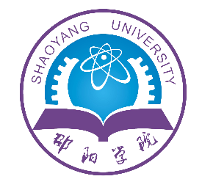
教学工作简报
教务处编 2022年第3期 （总第72期） 2022年6月1日

顾 问：李金成
主 编：唐 杰
责任编辑：周 睿 谢丽初 肖才远
本期编辑：李 辉 毕婷婷

本期要目
要闻传递
我校在2022年湖南省普通高校教师教学创新大赛暨课堂教学竞赛中喜获佳绩…………………………………1
我校召开2022版本科专业人才培养方案第二轮专题培训会…4
我校成功举办2022年课程思政教学竞赛……………………6
我校圆满完成2022年专升本招生组考工作…………………8
我校刘让强副教授应邀参加外研社教与学系列研讨会……10
理论前沿
课程思政与思政课程如何深度协同………………………11
虚拟教研室的三种类型与七大特征………………………17
以OBE理念推进地方院校教学质量评价改革
——以邵阳学院实践探索为例………………………24
抗疫思政
思政元素进课堂 传递战役正能量
——原创歌曲《依靠》致敬每一位抗疫者……………28
质量监控
2022届本科毕业论文（设计）线上答辩巡视督查…………31
经济与管理学院全程线上听课督课………………………34
督导进课堂 交流促成长
——深入音乐舞蹈学院督导省级一流课程…………36
线上精讲 线下精炼 实质等效
——记艺术设计学院线上教学………………………39
加强教学督查 确保教学质量
——理学院（师范学院）线上教学督导纪实………41
学院在线
基础医学院召开基础医学教学改革研讨会………………42
艺术设计学院召开培养方案修订线上研讨会…………44
外国语学院举办2022年青年教师课程思政教学竞赛……46
机械与能源工程学院举行2022年教学改革研究项目
申报研讨会…………………………………………………48
同上一堂思政课 教育见习促成长
——马克思主义学院学生开展教育见习活动………51
展教师风采 促技能提升
——外国语学院举办师范生技能竞赛选拔赛………53

我校在2022年湖南省普通高校教师

教学创新大赛暨课堂教学竞赛中喜获佳绩
近日，2022年湖南省普通高校教师教学创新大赛和教师课堂教学竞赛落下帷幕。我校推荐6名选手参赛，5名选手获奖，获奖数量居全省同类高校前列。法商学院尹长海教授、经济与管理学院李四聪副教授分别获教授组和副教授组湖南省教学创新大赛二等奖，文学院曾金花博士获湖南省教学创新大赛讲师组三等奖；经济与管理学院李恒春老师、第一临床学院李欣欣老师分别获湖南省高校教师课堂教学竞赛二等奖。
湖南省普通高校教师教学创新大赛由省教育厅和省教育工会联合主办，由省教育科学研究院承办，旨在推动运用先进的教学理念，优化教学目标，设计教学内容，创新教学方法，改革考核方式，通过教学改革促进学习革命。倡导教师“回归本分”，推动教授走进本科生课堂，引导教师热爱教学、倾心教学、研究教学，潜心教书育人，成为德高、学高、艺高的名师，担当起学生健康成长的指导者和引路人。本次比赛全省51所普通高校（含独立学院）共推荐144名教师（团队）参加了2022年湖南省普通高校教师教学创新大赛复赛，52所普通高校（含独立学院）共推荐150名教师参加了2022年湖南省普通高校教师课堂教学竞赛复赛。经专家网络评审，根据复赛成绩从高到低排序，两项教学竞赛共确定61名教师（团队）进入此次决赛。
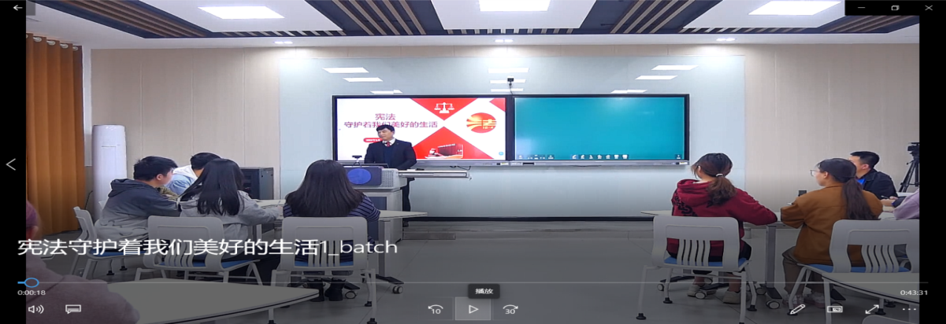
（a） 尹长海教授参赛
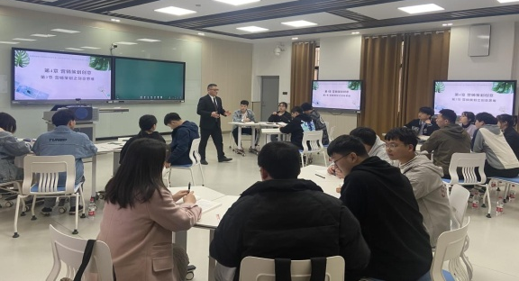 | 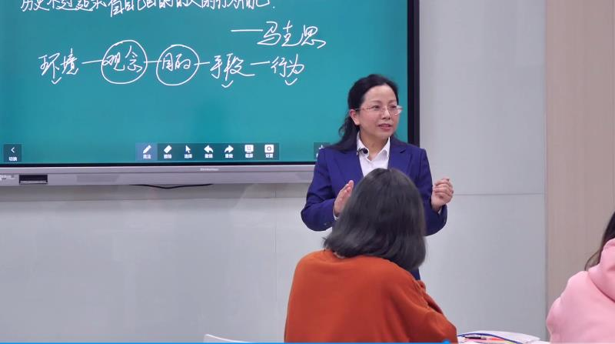
（b）李四聪副教授参赛 | （c）曾金花博士参赛
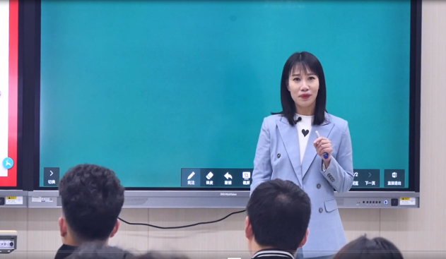 | 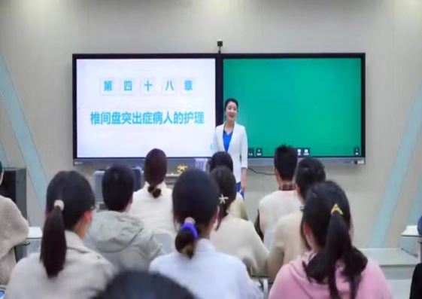
（d） 李恒春老师参赛 | （e）李欣欣老师参赛
图1 获奖教师参赛现场
我校教师在本次教学竞赛中喜获佳绩，得益于参赛老师顽强拼搏的精神、精益求精的态度，也离不开学校和学院领导的高度重视、专家和技术团队的全力支持，是全校上下团结一心、不断努力的结果。愿全校教师以获奖老师为榜样，积极进取，钻研教学，潜心育人，发挥“以赛促教，以赛促研，以赛促建”精神，进一步推动我校教学竞赛质量提升，不断提高课堂教学能力与水平，切实提升教育教学质量，为学校教育教学事业增光添彩。

文/图：姚瑶（教务处） 审核:肖才远

我校召开2022版本科专业人才培养方案

第二轮专题培训会
为深入贯彻全国教育大会精神，全面落实新时代全国高等学校本科教育工作会议精神和教育部《关于深化本科教育教学改革全面提高人才培养质量的意见》等文件精神，进一步推进一流本科建设，落实OBE教育理念，4月28日-5月8日，学校举行2022级人才培养方案修订工作第二轮专题培训。各二级学院院长、副院长、专业负责人、教研室主任、专业教师等共计900余人次参加了培训。
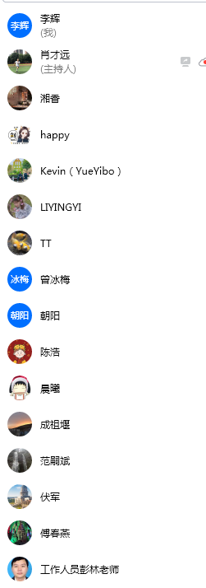 | 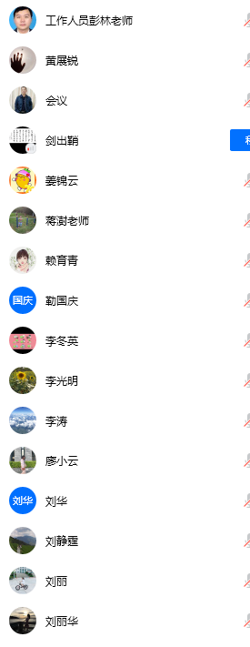 | 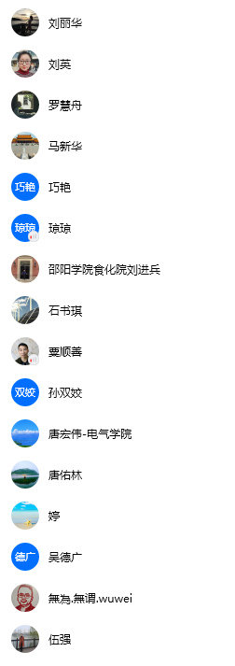
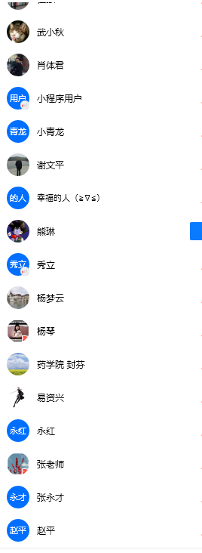 | 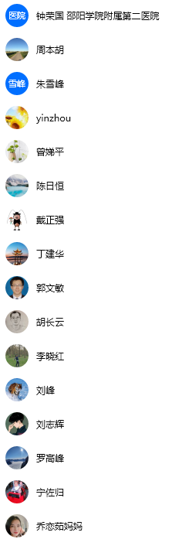 | 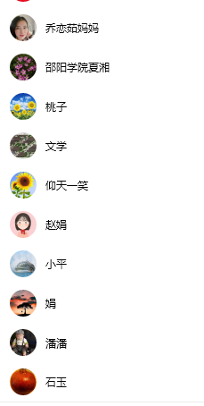
图1 在线学习情况（部分）
本次培训采用线上直播的方式进行，由教务处副处长肖才远主持。培训一共分六讲：第一讲 OBE理念与传统教学理念的对话，第二讲 如何从专业层面落实OBE理念，第三讲 课程教学中（含实践）如何落实OBE理念，第四讲 基于OBE理念的制度建设与多元评价体系，第五讲 案例分享——如何做好理论课的教育质量评价，第六讲 案例分享——如何做好实践课的教育质量评价。
培训从“学生中心，成果导向，持续改进”理念解读出发，介绍了如何以学生为中心构建以“评价、反馈、改进”为三元素的闭环式教学质量保障体系，强调人才培养方案的制定需要明确内外部需求与培养目标、培养目标与毕业要求、毕业要求与课程体系、毕业要求与教学内容之间的关系，并在此基础上，对教学进行反向设计、正向实施，将课程目标与培养定位联系起来。培训结合大量修订案例阐释了OBE理念的培养目标应包含的基本素质、专业领域、职业特征和人才定位四大要素，对2022版培养目标的合理性评价机制提出了具体要求。
此次专题培训不仅使教师开阔了视野，更新了教育教学理念，对于全校统一教学思想、凝聚理念共识，持续改进本科人才培养工作具有重要的导向意义。下阶段，学校将进一步完善专业建设规划，持续优化专业布局和结构，推动全校以一流专业建设为目标，以专业认证为引领，推进专业内涵建设，全面提升本科专业建设和人才培养质量。

文/图：教务处 审核:肖才远

我校成功举办2022年课程思政教学竞赛
为进一步推进“课程思政”教学改革，充分发挥课堂教学育人主渠道、主阵地的作用，5月23日，学校2022年课程思政教学竞赛决赛在明德楼北楼录播室成功举行。
经过前期各学院初赛推荐及学校复赛选拔，共有30位教师分理工医学类和文科及外语类两大组参加决赛。现场气氛活泼热烈，持续了近7个小时。参赛教师们从自己的学科特点出发，深入挖掘各门课程蕴含的思想政治教育元素和所承载的思想政治教育功能，使各类课程与思想政治理论课程同向同行，实现“知识传授”和“价值引领”有机统一，展示了各自的教学风采和理论功底。
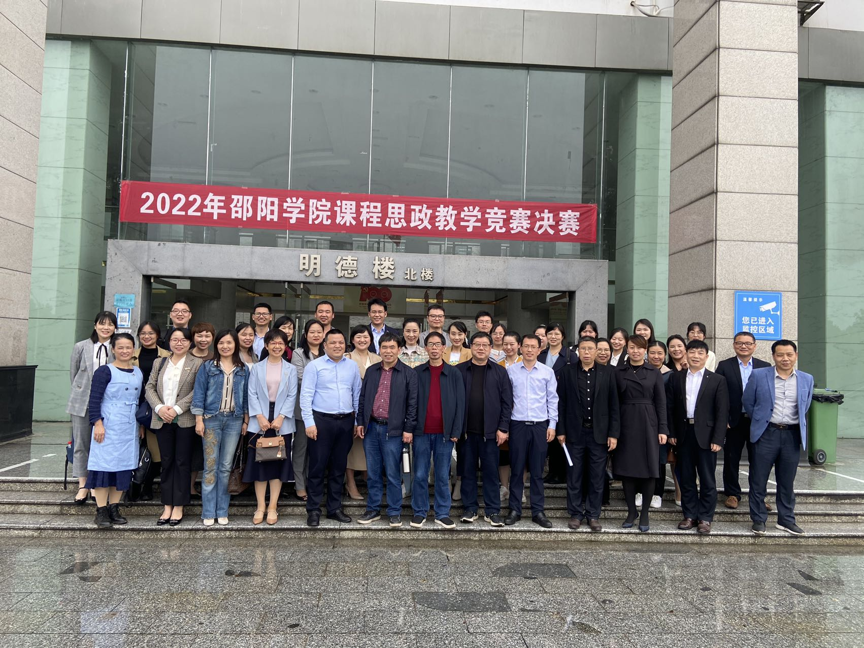
图1 竞赛合影
经过现场评审，钟华等5名参赛教师获一等奖，李娟等11名参赛教师获二等奖，周晓燕等14名参赛教师获三等奖。同时，基础医学院等3个教学单位获优秀组织奖，推荐钟华等6名教师代表学校参加湖南省2022年课程思政教学竞赛。
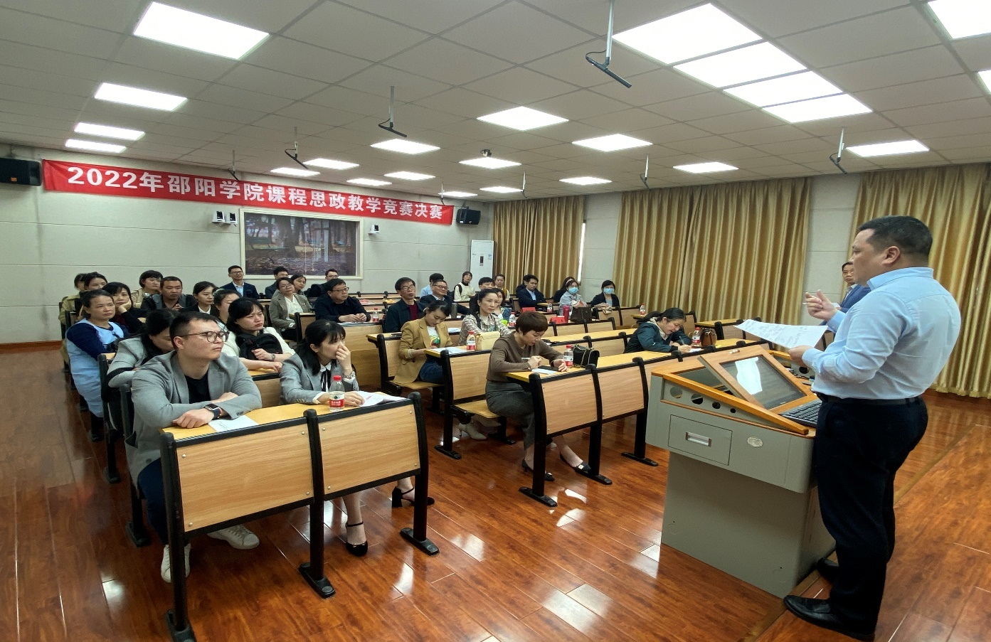
图2 竞赛现场
赛后，理工医学类评委组长王放银教授、文科及外语类评委组长刘放鸣教授分别对选手们进行了现场点评，并从教师的学科特点、教学风格、思政元素发掘等方面提出建议。最后，教务处处长唐杰教授作了总结发言。
学校将以此次比赛为契机，积极推动课程思政教学建设与改革，全面提升我校教师课程思政教学能力，将课程思政的认识和理解付诸于教学实践中，努力开创新时代学校教育事业发展的新局面。
文/图：姚瑶（教务处） 审核:肖才远

我校圆满完成2022年专升本招生组考工作
近日，我校圆满完成2022年专升本招生组考工作，现即将公布成绩并进入最终的录取环节。
与往年相比，我校2022年专升本招生组考工作难度较大。一是疫情影响巨大，4月中旬，邵阳突发疫情，克服困难按期组织招考殊为不易；二是时间紧、任务重，今年报考邵阳学院达到了1928人，较历史最高点增加了700多人，报考人数创历史新高。
我校针对复杂的情况，就因邵阳疫情外地考生无法来我参考及我校专科生无法赴外地参考的情况及时向省教育厅书面报告。4月29日，省教育厅对此专题研究后下发了《关于做好2022年普通高校专升本招生考试工作的通知》（湘教通〔2022〕104号）。根据该文件精神，我校一方面接受了长沙医学院和湖南医药学院在我校设立分考点的要求，于5月8日顺利完成了两校的组考各项工作，另一方面，积极与兄弟院校联系，将校外异地考点设在湖南人文科技学院。
我校根据情况变化及时调整组考方案、疫情防控工作方案和应急预案，发布考试安排的通知（针对报考我校考生）和考生须知（针对所有来我校参考考生），完成未缴费考生确认和考点选择确认，抽取专家全封闭命题和制卷，组织人员赴湖南人文科技学院送接卷和巡考，于5月15日成功在两地举行了邵阳学院专升本选拔考试，并于5月18日前完成了阅卷工作。
对于这次专升本招考，学校党委和行政高度重视，学校党委召开专门会议研究专升本招考工作，审查招生章程和组考方案，对工作进行了周密部署。党委委员、副校长李金成多次强调要提高政治站位，严格遵守国家教育考试纪律要求，认真做好疫情防控工作，把所有准备工作做实做细，确保考试平稳、安全、有序，要坚持以考生为本，实现“应考尽考，平安招考” 。党委委员、纪委书记李学勇多次指示一定要为考生创设公平的考试环境，并亲自指导如何对容易出现廉政风险的重点环节进行有效防范。虽然时间紧、压力大，整个组考过程严格按照国考要求有条不紊进行，校纪委（督查办）全程监督，校医院、保卫处和后勤中心等部门大力支持，全体考务人员尽职尽责、勠力同心高质量完成了各项工作。

文：曾江娜（教务处） 审核:肖才远

我校刘让强副教授应邀参加

外研社教与学系列研讨会
应外语教学研究与出版社邀请，外国语学院刘让强副教授于4月22日在线参加了外研社教与学系列云端研讨会并作主题发言，与川赣湘渝藏五省（市、自治区）同行分享了自己数十年的教学心得。另外，外国语学院组织了大学英语教研室全体教师参加研讨学习。
从教师、教材、学生等基本教学元素出发，刘让强副教授剖析了艺体类学生在大学英语学习中对知识、智力、情感和个性等方面的需求，提出学生与教材的对话是教学的根本，并结合具体教学内容探讨了教材在培养学生语言应用能力、唤起学生跨文化意识及培养学生自主学习能力等方面的积极作用。会上，刘让强副教授还积极与参会教师互动讨论，回答了老师们提出的问题，受到大家的一致好评。
此次研讨会由外语教学研究与出版社主办，重庆市外文学会、湖南省高等教育学会大学外语专业委员会、江西省大学外语教学研究会及四川省普通本科高校外国语言文学类教学指导委员会协办，旨在提升外语教师教育教学素养，提高外语课堂教学成效，提升课堂高阶性、创新性和挑战度。

文/图：杨志豪（外国语学院） 审核:肖才远

课程思政与思政课程如何深度协同
郑鸣九
（哈尔滨工程大学马克思主义学院）
“为谁培养人、培养什么人、怎样培养人”是新时代中国教育要解决的根本问题。思想政治理论课是落实立德树人根本任务的关键课程。
在2016年全国高校思想政治工作会议上，习近平总书记指出：“要用好课堂教学这个主渠道，思想政治理论课要坚持在改进中加强，提升思想政治教育亲和力和针对性，满足学生成长发展需求和期待，其他各门课都要守好一段渠、种好责任田，使各类课程与思想政治理论课同向同行，形成协同效应。”2020年5月，教育部印发《高等学校课程思政建设指导纲要》（以下简称“指导纲要”），首次提出“全面推进高校课程思政建设，发挥好每门课程的育人作用”。
指导纲要实施两年来，各地各校在统筹规划、示范引领、师资建设、理论研究等方面扎实推进，课程思政建设取得阶段性成果。伴随着我国进入新发展阶段，开启全面建设社会主义现代化国家新征程，建设高质量教育体系对课程思政建设提出了更高的要求。然而，不少高校的课程思政建设仍然存在“最后一公里”的困境。当前，如何实现课程思政与思政课程的深度协同，真正落实“三全育人”基本理念，仍然是需要深入探讨的问题。
目标协同：立足为党育人、为国育才
2016年，习近平总书记在全国高校思想政治工作会议上强调，高校思想政治工作关系高校培养什么样的人、如何培养人以及为谁培养人这个根本问题。
2018年，习近平总书记在全国教育大会上指出，“要把立德树人融入思想道德教育、文化知识教育、社会实践教育各环节，贯穿基础教育、职业教育、高等教育各领域，学科体系、教学体系、教材体系、管理体系要围绕这个目标来设计，教师要围绕这个目标来教，学生要围绕这个目标来学。”
2021年，习近平总书记在参加全国政协十三届四次会议医药卫生界、教育界委员联组会时强调，“教育是国之大计、党之大计”“要从党和国家事业发展全局的高度，坚守为党育人、为国育才”“办好人民满意的教育，培养德智体美劳全面发展的社会主义建设者和接班人”。
习近平总书记的重要论述，深刻回答了我国教育举什么旗、走什么路、育什么人的根本问题，彰显了党在发展社会主义教育问题上的根本立场，指明了新时代建设教育强国必须牢牢把握的前进方向。
前进方向的确立，为具体目标的制定提供了基本框架。然而当前，参照上述目标，一些学校的思政课程与课程思政建设还存在一定的差距。具体来说，一是少数高校对课程思政缺乏应有的重视。在传统的教学观念中，思政课程关注学生的思想意识、情感态度与价值观，其他课程只需培养学生的专业素养。一些地方高校在专业课程设置上完全依托“市场原则”，过度关注学生的专业素养，忽略了对学生人文底蕴与责任担当的培养。当前，这种观念尚未得到根本转变，少数学校、教师依然秉持错误认知，在模糊具体目标与根本目标之间界限的同时，把教育对象——学生置于危险的境地。
二是一些课程思政项目研究形式大于实质。一些学校尽管也积极支持院系或教师申报课程思政项目，但其中的部分研究成果和课程思政的关联度不高，或只关注抽象的理论研究，从而导致项目研究成果的产出转化率较低，难以真正服务于教育教学实践。
要走出课程思政的实践困境，就必须明确“为谁培养人”这一根本性问题，并将其作为所有课程教学的根本目标，其他任何具体目标都要以这一根本作为核心，才能使课程思政与思政课程同向同行。同时，具体目标的确定也并非一盘散沙，而是有迹可循，这个“迹”就是培养“有理想、有本领、有担当”的社会主义建设者和接班人。其中，理想是起点，本领是基础，担当是归宿。无论什么课程，其具体目标有多特殊，始终都脱离不了这个逻辑框架。当课程思政与思政课程立足于为党育人、为国育才的根本目标，教育教学目标的有效协同便获得了充分条件，从而能够最大限度地实现教育对人的全面发展的促进作用。
资源协同：寻求内在本质的一致性
长期以来，一些教育工作者对不同课程所传递的教育内容间的张力存在思维定式，认为价值观与科学之间存在不可逾越的鸿沟，进而导致了课程之间的隔阂与壁垒日益加深。尽管专业的细分是现代学科发展的必然结果，但课程之间的隔阂在很大程度上源于人的主观偏见。高等教育界“四新”理念的出现，强调学科交叉融合，在一定程度上改变了这一情况，但改变的程度仍有待进一步加深。
2018年，习近平总书记在全国教育大会上强调：“要全面加强和改进学校美育，坚持以美育人、以文化人，提高学生审美和人文素养。”从课程的内在特征来看，不同的课程都有自己的独特之美——哲学有思辨之美、逻辑有论辩之美、道德有心灵之美、生物有生命之美、物理有规律之美、天文有广阔之美、历史有启迪之美、政治有秩序之美……这些美构成了不同课程的独特内涵与内在联系。
如上所述，美存在于所有课程，可以作为课程之间连接的纽带。课程思政与思政课程深度协同，还必须体现在教学资源的协同共享上，具体表现为以不同形式的内容和方式讲述同等性质的价值观、人文素养与社会责任担当。
教学资源协同，并不是要讲述相同的内容，而是寻求差异化中内在本质的一致性。当实现了对所有课程的内在本质——促进民族国家、社会的繁荣发展与人类的进步——的共识后，课程的根本目的也就自然实现了有机统一，由此必然会产生“1+1>2”的协同效应。例如，学习中国四大发明的造纸术和印刷术时，教师可以深入追问发明与推广的动机，并得出动机是为了“知识的推广、广大民众获取知识从而推动社会进步”这样的结论，把历史史实与民族国家的发展结合起来；学习杂交水稻时，教师亦可以引导学生体会袁隆平不为名、不为利，一心为解决广大人民温饱问题的社会责任担当。
当思政课程与课程思政在教学资源（以教学内容为核心）上实现了协同，就会进一步回应教育的根本目的，在相互促进中获得共同发展。
评价协同：实现教育效果最大化
无论是课程思政还是思政课程，其效果一直备受关注，评价的必要性由此凸显。课程评价是效果实现的必要前提，同时也对教育对象产生直接的导向作用。“一套合理的评价体系在一定程度上胜过教师的千言万语”，课程思政与思政课程要实现效果的最大化，完成培养的目标，就必须在评价方式上有效协同，在克服反向或带有“张力”的内耗基础上形成同向合力。
从宏观上看，课程思政与思政课程的效果评价，必须基于科学严谨的态度。具体来说，包括建立系统、整体的评价方案，在把握教书育人规律、人的思想品德形成发展规律与学生成长规律的基础上，立足于一流专业、课程建设以及学科、教学评估，使评价体系涵养教育根本目标，在课程发展的同时最大限度地促进教育对象价值观、品德与能力的全面提升。
从微观上看，必须强化“德育评分”在课程效果评价中的地位。尽管德育学分在学校评价体系中一直存在，但通常只是作为整体性评价来把握，很少渗透到具体的课程中。大多数课程也会采用结构分的方式对教育对象进行动态评价，但结构分所涉及的出勤、课堂表现、社会实践等板块缺乏明确的价值导向，难以使学生认识到其真正价值。基于“德育评分”的课程评价体系要求把遵守规则（课堂秩序、诚信考试等）、社会参与（课堂表现）、责任担当（社会实践、公益活动等）作为一个整体进行科学设计，明确每一项内容所指向的具体目标，以显性的方式对学生进行价值引导。与此同时，德育评分根据课程性质的不同设置不同的权重，但任何课程的权重不能低于30%，甚至在某些课程，如思政课中，可以采用德育“一票否决”的评价模式。当课程思政与思政课程在评价方式上实现了协同，就可以在德育、能力的双重评价中促进学生责任意识的提升、能力的发展，并不断推动教育对象反思自身的理想信念，逐步实现个人理想与社会理想的有机统一，从而成长为新时代“有理想、有本领、有担当”的社会主义建设者和接班人。
（摘自《中国教育报》2022年05月30日第6版）

虚拟教研室的三种类型与七大特征
虚拟教研室是在信息社会环境下，基于现代信息技术平台，以提高教师的教育教学水平进而提高学生的受教育水平为目标，由不同区域、不同学校、不同学科或专业教师动态组织，联合开展协同教学研究与改革实践的教师共同体。
虚拟教研室既有传统教研室的特征，也与传统教研室存在不同——虚拟教研室是基于“互联网+”的新型教学组织，是协同教研新形态。虚拟教研室的核心内涵包括：①虚拟教研室是一种基层教学组织，是开展协同教研的教师共同体。②虚拟教研室的运行载体是信息平台，可基于此平台开展协同教学研究。③虚拟教研室具有开放性、累积性和共建共享特点。其中，开放性是指教师可动态加入和退出虚拟教研室——这里的教师既可以是本校教师，也可以是他校教师，还可以是企业工程师；累积性是指虚拟教研室具有成果持续建设与累积的功能；而共建共享是指教师群体能够共建、共享教研成果。④从未来发展的角度来说，虚拟教研室应强调跨专业、跨校、跨地域建设基层教学组织。
一、虚拟教研室的分类
结合前述背景与内涵理解，虚拟教研室可划分为三种类型。
①面向课程（群）协同建设的虚拟教研室。本类虚拟教研室面向教师群体，以协同开展一门课程或一个课程群的建设为目标，支持教师通过协同教研和在线课程交流实现课程内涵的丰富与教学质量的提升。本类虚拟教研室的核心功能如图1示意。其中要注意面向学生群体的协同教学平台和面向教师群体的协同教研平台的差异。慕课实现了“一师对群生”的教学，“MOOC+SPOC”“1+M+N”等实现了“一师带多校，多校带多群”的协同教学，基于MOOC/SPOC的翻转课堂实现了在线课程与实体课程的协同教学，都是面向学生群体的。而本类虚拟教研室是要形成教师协同机制保障面向学生群体的协同教学水平，应在名师引领下开展协同教学设计、协同教学案例研讨、协同教学资源建设、协调教学资源运用等。
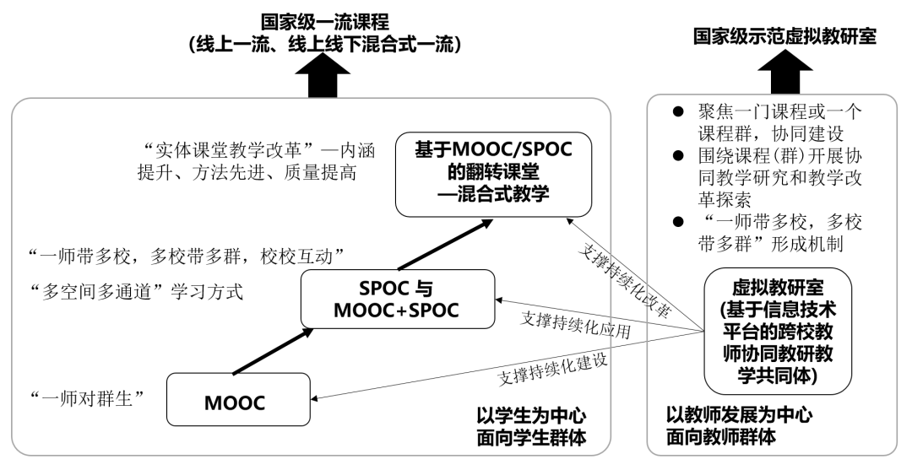
图1 面向课程（群）协同建设的虚拟教研室核心功能示意图
②面向专业（群）协同建设的虚拟教研室。本类虚拟教研室面向教师群体，以协同开展一一个专业（群）的建设为目标，支持教师通过多学科交叉、多组织交叉联合开展新型专业建设。“四新学科”应由多学科教师共同建设，受限于学科背景差异，单一学科教师交叉融合的创新性可能不足，传统教研室受限于参与教师的行政管理关系，其动态性、开放性不足，不能有效解决多学科教师的协同教研问题。因此本类虚拟教研室的重要功能就是在不改变原有行政管理关系的基础上实现不同学科教师的交叉融合，协同开展专业培养方案论证、协同课程体系设计、协同开展专业资源建设、协同开展教学改革实践等，如图2示意。
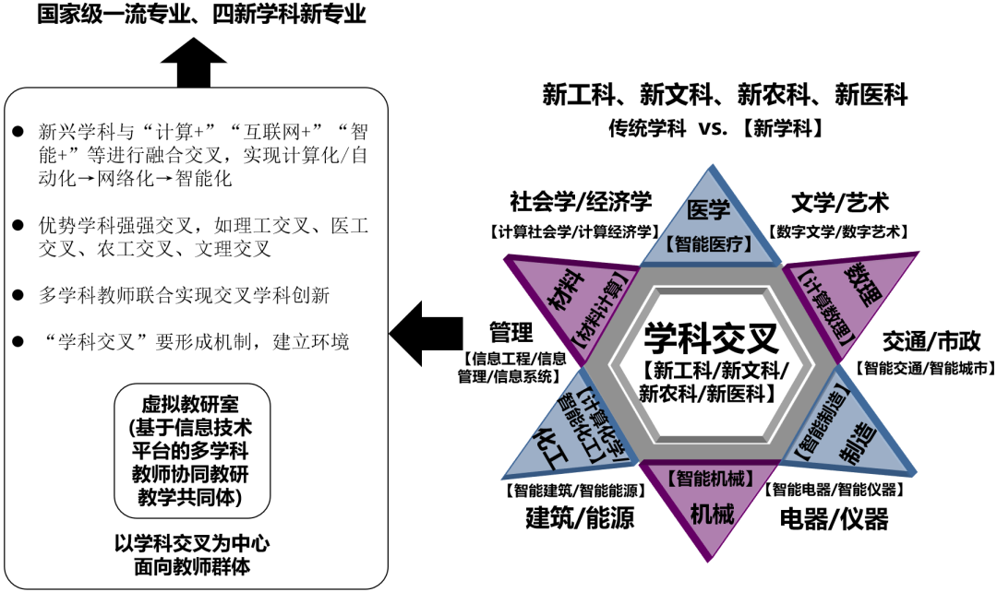
图2 面向专业（群）协同建设的虚拟教研室核心功能示意图
③面向教改新专题协同研究的虚拟教研室。本类虚拟教研室面向教师群体，以协同开展教学改革实践形成教学改革新范式新成果为目标，支持教师通过跨区域跨校跨学院的协同教务协同教研联合开展新范式的探索实践。计算机类教育领域专家经过多年研究，提出了面向未来10～15年的“敏捷教学体系”，强调教学目标的多元性和演进性、课程体系的灵活性、教学过程的迭代性与敏捷性、教学资源的协同性等，是高等教育未来改革的方向，不仅需要课程体系做改变，同时也需要教学过程、教学管理做相应改变，如完全学分制、弹性学制的实施等。这种改变，单一学校/专业可能难以完成，进而需要多校联动、多学科/专业联动。因此本类虚拟教研室的重要功能就是要形成多区域多校协同教学改革环境，如跨校选课与学分互认环境，共同建设新学院、新平台、新专业、新模式，共同探索新体系、新组织、新方法、新管理等，进而形成可复制、可推广的协同教学改革成果，协同推进教学改革，如图3示意。
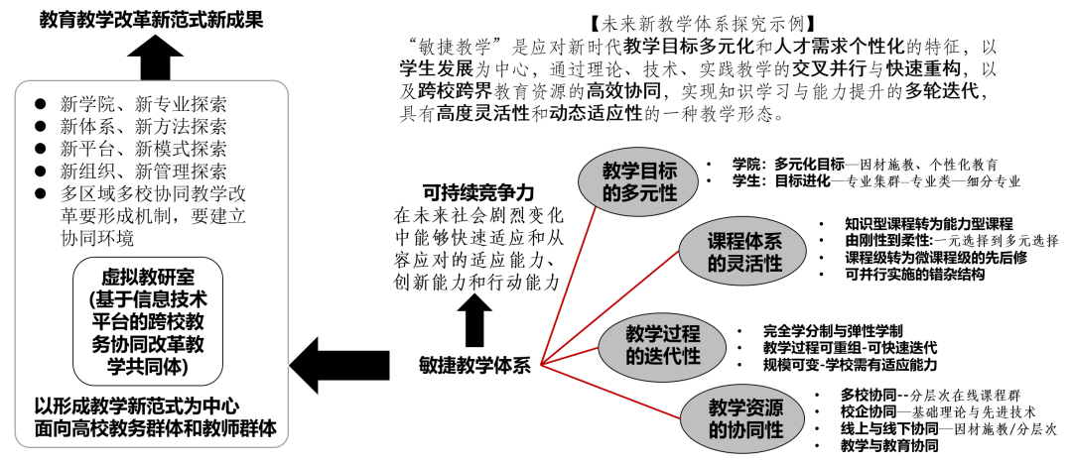
图3 面向教改新专题协同研究的虚拟教研室核心功能示意图
二、虚拟教研室的特征
从虚拟教研室建设与运行的角度进行解析，本文提出虚拟教研室应具备七大特征：
①名师引领。虚拟教研室持续运行，需由具有凝聚力和号召力的名师来引领。名师引领是指名师能够将相关人员组织起来，以明确教研方向、协同教学研究。各层次教学名师、国家级/省级一流课程负责人、国家级/省级一流专业负责人等被认为是具有凝聚力和号召力的名师人选，而国家级/省级人才（如院士、杰出青年、长江学者）和在某方面有影响力的教师等也是。名师引领既能发挥名师的标杆引领作用，又能发挥名师的协调组织作用。而要确定名师能否引领虚拟教研室，还要考虑其是否有开放的胸襟和带动更多教师共同进步的服务意愿。
②中心聚焦。不同于实体教研室，虚拟教研室是由具有共同兴趣、共同使命感的教师组成的教师共同体，从虚拟教研室获得个人发展并有施展才华的空间是不同教师参与虚拟教研室的内在动力。因此，建设虚拟教研室需要教师在目标、兴趣等方面具有共识，如此才能协同教研。为形成共同目标与共同兴趣，虚拟教研室需要明确聚焦到一个中心——此中心应有可发展性目标和持续协同性任务，能够反映教研室多数教师的兴趣。例如，以某一门课程为中心来组建虚拟教研室，则需参与教师都对这门课程感兴趣，将围绕这门课程进行课程建设；以某一专业为中心来组建虚拟教研室，则需参与教师有共同的专业兴趣和话题；以某一教改专题为中心来组建虚拟教研室，则需参与教师对此专题感兴趣并进行不同角度的探索与交流。
③平台支撑。公共信息平台或智能平台既是虚拟教研室持续运转和积累成果的重要支撑，也是虚拟教研室开展跨区域、跨校、跨学科协同教研活动的重要手段。基于公共平台建设虚拟教研室，就要在公共平台上建立“虚拟教研社区”或“虚拟教研群组”，教师通过平台参与社区或群组的教研活动、分享自己的教研成果，平台以社区或群组为单位积累教研成果、支撑教研成果的传播和应用。这种协同建设的成果累积与传播，是保持虚拟教研室稳定性的重要因素。基于公共平台，不同学科、不同学校的教师可以灵活加入或退出，体现了虚拟教研室的开放性。
④样板示范。虚拟教研室要有样板示范，如国家级/省级一流课程、体现特色教学模式的教学案例、可供教师借鉴与使用的教学资源等。样板示范可以引领教师前行，是吸引教师加入虚拟教研室的重要因素，也是引领参与教师个人发展和未来研究方向的重要因素。
⑤共建共享。虚拟教研室是教师共同体共建共享资源的平台。参与虚拟教研室的教师应积极参与资源的共建共享，为此平台建设贡献自己的力量。虚拟教研室的运行需依托一个共建共享机制来保障资源建设者的权益，并确定资源是开源还是闭源、是否免费使用等。
⑥成果累积。虚拟教研室是教师共同体基于公共信息平台积累教学经验、推广应用教学成果的平台。虚拟教研室负责人组建虚拟教研室，是希望协同积累教学经验，扩大教学成果的应用范围。加入虚拟教研室后，教师便能通过虚拟教研室共享他人的成果，同时教师自己的成果也能在虚拟教研室通过共享的方式获得更多同行的认可、得到更多的应用。教学研究是持续改进教学进而形成教学成果的过程，此即“聚小果”而“成大果”。基于虚拟教研室进行协同教研，能使教学成果得到实践检验，而基于检验结果对教学成果持续改进，可助其走向成熟。
⑦水平提升。国家推动虚拟教研室建设的根本目的，是提高教师教书育人的水平，强化教育教学理念和课程内涵，改进教学方法，提升课程建设或专业建设水平。现在，很多教师有饱满的教学热情，但对教学理念理解不到位、在教学方法方面没有受过专门训练。在此情况下，教师借助虚拟教研室，通过名师引领和同行交流，就容易实现其教书育人水平的提升。
在虚拟教研室的七大特征中，最关键的是共建共享，参与虚拟教研室的教师一定要树立开放的理念并愿意共建共享。优秀教师的重要标志就是愿意分享其经验和成果：有好的想法愿意分享、有好的成果愿意分享，看到先进的想法和成果也愿意分享。
（现代教育技术杂志，节选自《虚拟教研室：协同教研新形态》）

以OBE理念推进地方院校教学质量评价改革

——以邵阳学院实践探索为例
人才培养质量是学校的生命线，不断提高人才培养质量是邵阳学院（以下简称“我校”）办学孜孜以求的目标，以严评价维护学校质量之命。“严标准、重评价”，已是我校教学管理部门的工作常态，基于OBE教育理念深入推进我校教学质量评价建设，持续提升人才培养的“含金量”。
一、分层分类压实责任，锻造过硬督导队伍
我校教学督导团成立于2004年4月，历经十七年，五次换届，教学督导始终坚持高标准的聘任原则，由曾长期从事教学及管理工作的处级以上离退休干部、教授、副教授组成，拥护党的领导，忠诚于党的教育事业。
2019年学校印发了《邵阳学院教学质量监控办法》，强调了学校实行校院两级教学督导制度，并发布了《邵阳学院二级学院教学督导工作实施细则》，明确“二级学院教学督导作为学校教学质量监控体系的重要组成部分，是二级学院教学质量自我监控与保障的重要力量”“坚持本科教育教学质量保障的全程性、全员性、全方位性，建立学校党委行政统一领导，部门、学院分工负责，全员协同参与的责任体系”。2022年将进一步明确学院教学督导组组长由分管教学工作的副院长担任，督导员由学院院长聘任。
校院两级教学督导，坚持立德树人，以本为本，推进四个回归，紧紧围绕学校教学中心，聚焦教育教学质量，服务于学生成才的需要，不断推进教育教学评价改革，严格对教学过程和教学质量的监控，规范教学秩序，树立良好的教风和学风，促进人才培养质量的提高。
二、完善制度优化管理，契合教育发展形势
2022年，为深入贯彻习近平新时代中国特色社会主义思想和全国教育大会及新时代全国高等学校本科教育工作会议精神，落实立德树人根本任务，推进四个回归，健全和完善学校本科教学质量监控体系，进一步发挥教学督导在本科教育教学中的作用，持续改进和提高本科教学质量，根据总体方案精神，结合学校实际，拟进一步规范教学督导工作，进行第二次修订《邵阳学院教学督导团章程（第二次修订）》，将明确：及时公布评价结果，并将评价结果与教师职称评审、评奖评优、绩效考核等挂钩，以促进教学质量改进与提高，达到评价结果奖惩并行；坚持OBE教育理念，落实从“评教”转为“评学”——以学生、学习和学习效果为中心的转变，发挥教学评价“指挥棒”的作用。
2019年学校修订并印发了《邵阳学院教师课程教学考核实施办法（修订）》，强调“学校原则上每学年应对每位教师开展一次教师课程教学效果评价，根据工作需要开展教师课程教学综合评价。”“教师课程教学效果评价由教学督导评价、学生评价、同行教师评价三个方面组成，其中教学督导评价占40%、同行教师评价占20%、学生评价占40%。”“建立领导干部听课制度，及时发现和解决教学中存在的问题，营造全校各级领导关心教学、重视教学、支持教学的良好氛围。”
2018年学校教学质量监控处发布了《关于落实教师课堂教学评价全覆盖的通知》，明确规定“为保证教学督导听课评课的公正性，教学质量监控处将组织教学督导3人组对部分教师课堂教学效果实行复核认定。”
2015年学校教学质量监控处发布了《关于推行教师课堂教学评价全覆盖的通知》，要求“对全校所有教师课堂教学实施学生评价、同行教师评价、督导评价全覆盖。”明确规定“教师参评高教系列专业技术职务，必须同时具备学生评价分、同行教师评价分、督导评价分，缺项记 0 分。”
三、以专业认证为契机，持续改进教学评价
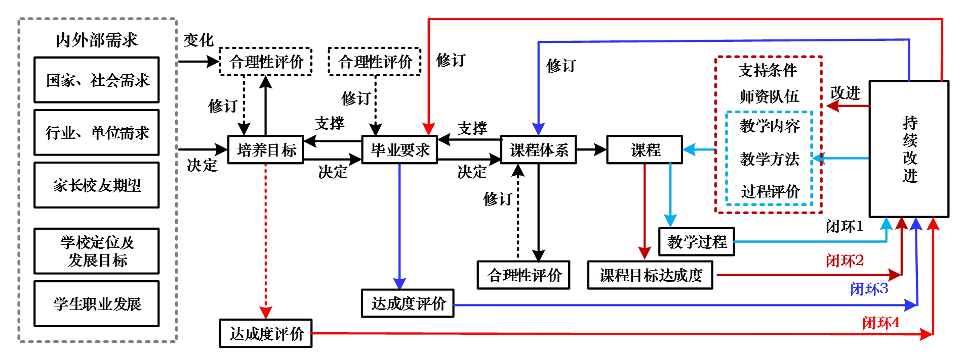
图1 “四层次”分层监控的教学质量监控体系
以专业认证为契机，以OBE理念为导向，以2022版人才培养方案修订为抓手，聚焦学生学习成效，构建基于产出导向的社会、学校、学院、专业“四层次”分层监控的教学质量监控体系，如图1所示：构建包括外部循环、专业循环、课程循环和课内反馈的“四循环”教学质量持续改进机制。定期开展培养目标合理性和达成情况评价、毕业要求达成情况评价、课程体系合理性评价和课程目标达成情况评价，并应用评价结果开展持续改进。
四、全面覆盖严格落实，推进教学评价工作
《总体方案》公布以来，我校全面部署，严格标准抓落实，深入推进教学评价工作：
2020年以来，我校高教系列专业技术职务评审中，有10余位教师因为教学评价缺项或单项结果低于80分而取消参评资格。
2020年以来，我校校级领导干部听课评课200余门次，处级领导干部听课评课2200余门次。
2022年2月8日，中国教育报刊发了《邵阳学院：坚持“五位一体”全面提升人才培养能力》，文中对我校开展教育教学评价工作的良好做法进行了报道。
2022年4月19日至5月9日，全校开展线上教学，为了实现“分层分类、线上线下、实质等效”的工作目标，制定并发布了《2022年春季学期线上教学质量监控工作方案》，建立完善校院两级监控体系：校院两级督导督查理论课程1200余课堂及毕业论文（设计）答辩240余场次。
我校将全面落实“成果导向、学生中心、持续改进”的育人理念，进一步促进学校人才培养质量的全面提升，为我校坚定不移地推进“三三六”发展战略和加快特色鲜明的高水平应用型大学的建设具有重要现实意义。
（深化新时代教育评价改革典型案例征稿）

文/图：李辉 唐杰 李涛 审核:肖才远

思政元素进课堂 传递战役正能量

——原创歌曲《依靠》致敬每一位抗疫者
2022年4月18日，一场突如其来的新冠疫情打断了城市繁华的步伐，昔日车水马龙的街道，很少能看到几个人影，只有那一片白、一点蓝和点点红在流动。
“你出不了的门，是我回不去的家，你焦虑的等待，是我风雨的奔跑”。我是党员、我是干部、我是天使白、我是警察蓝、我是志愿红……一个个小小的“我”，也许并不显眼，他们默默坚守，有时还要忍受委曲。然而，灾难面前的他们，却是广大群众的依靠。平凡的感动，温暖人心，也点燃了我院刘淮保院长的灵感。基于此，音乐舞蹈学院刘淮保院长创作了歌曲《依靠》，以表达对抗疫工作者的敬意！
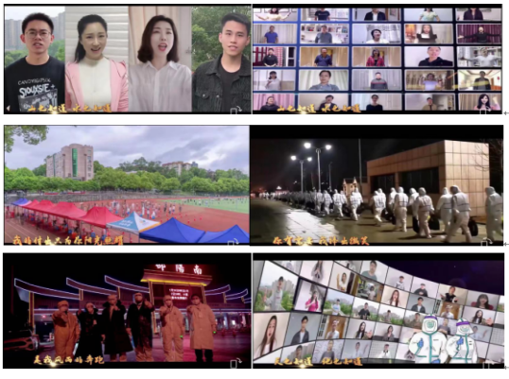
图1 演绎《依靠》 以声应援
在疫情封控在线教学期间，我院众多教师将歌曲《依靠》融入课堂教学，舞蹈教师王帆老师的《中小学剧目排练》课堂上，学生们克服种种困难，根据歌曲《依靠》意境就地取材完美地自主完成了动作设计和视频创意。
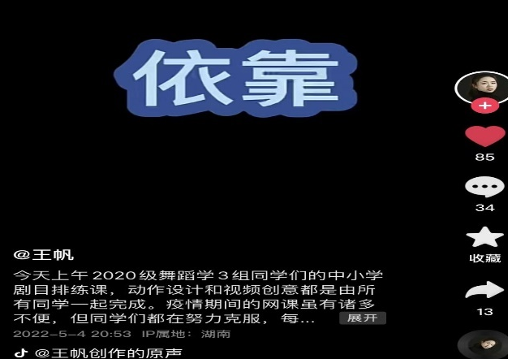 | 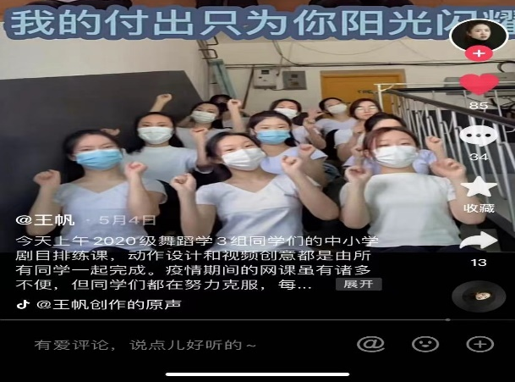
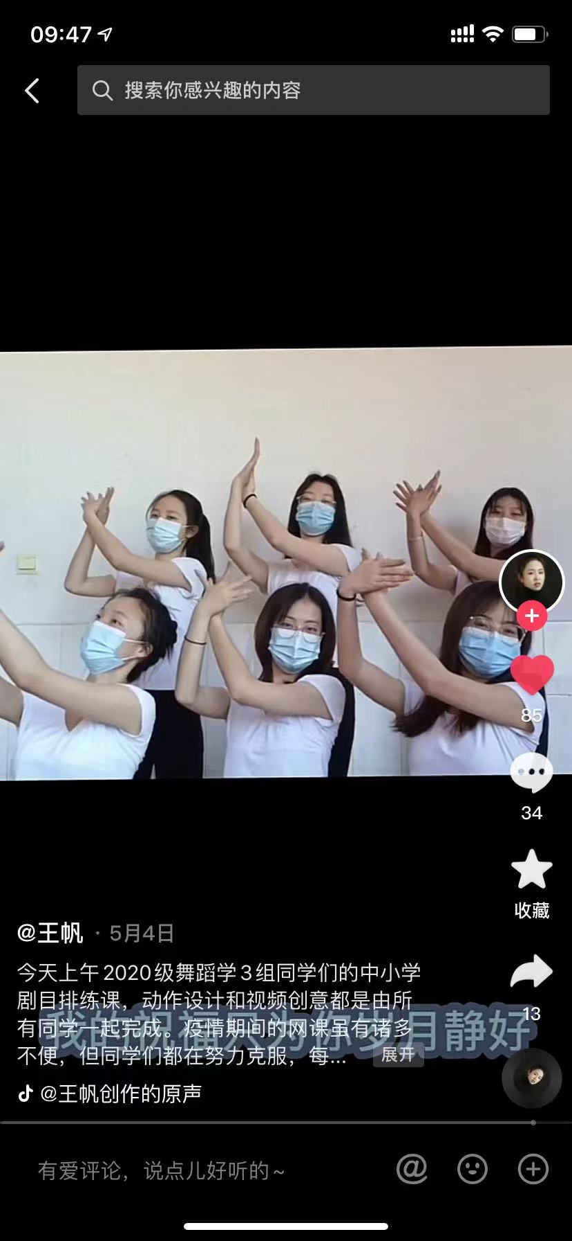 | 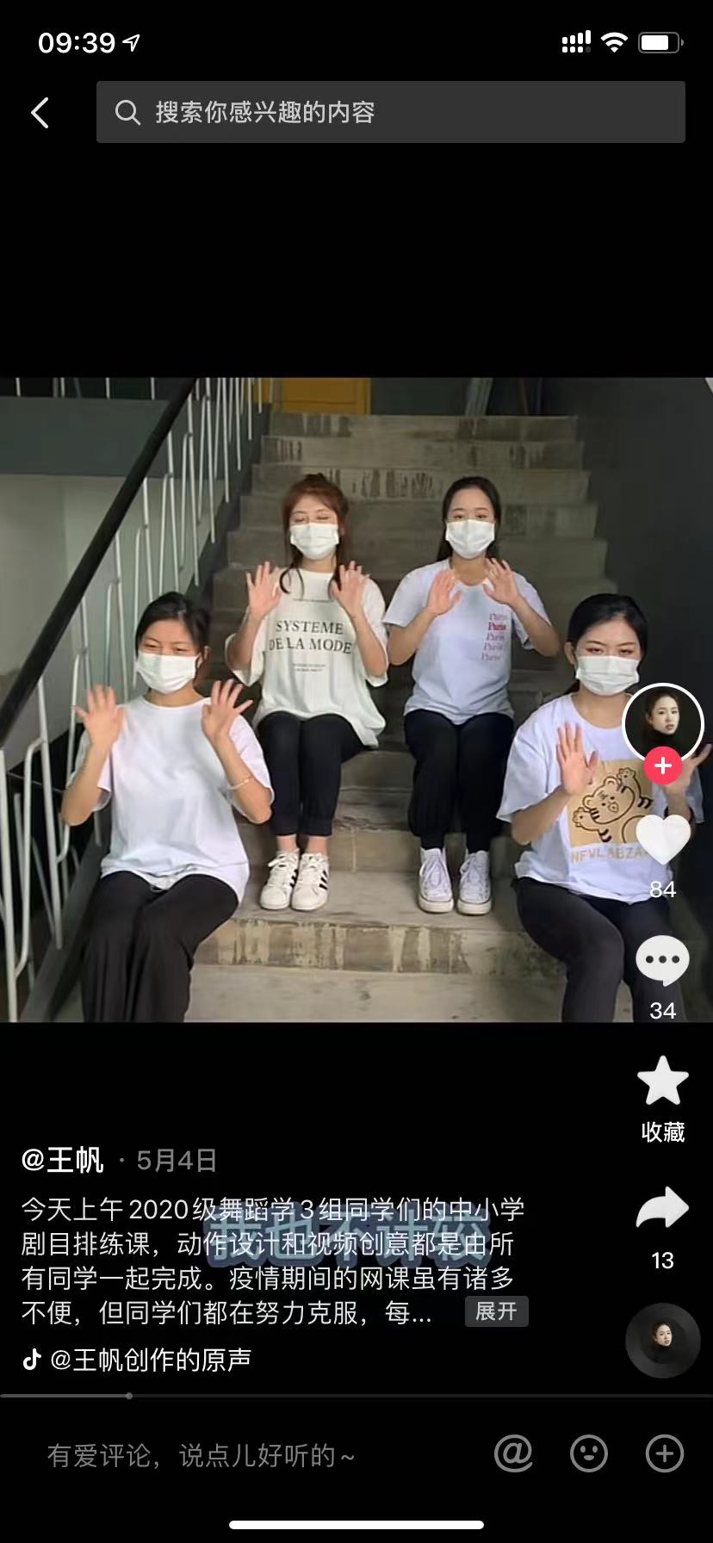
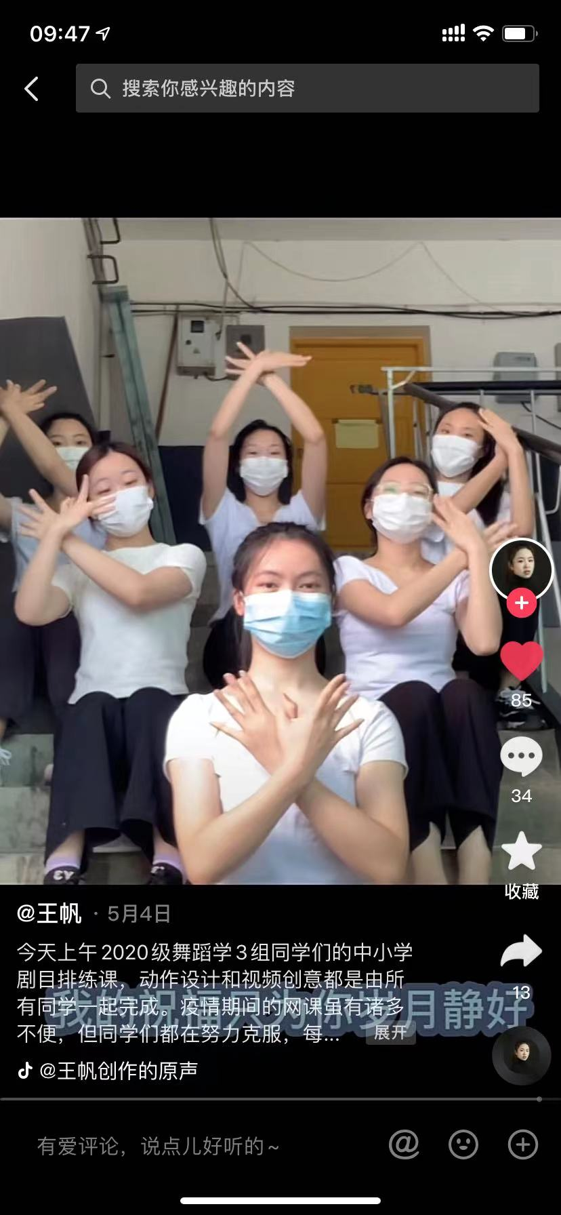 | 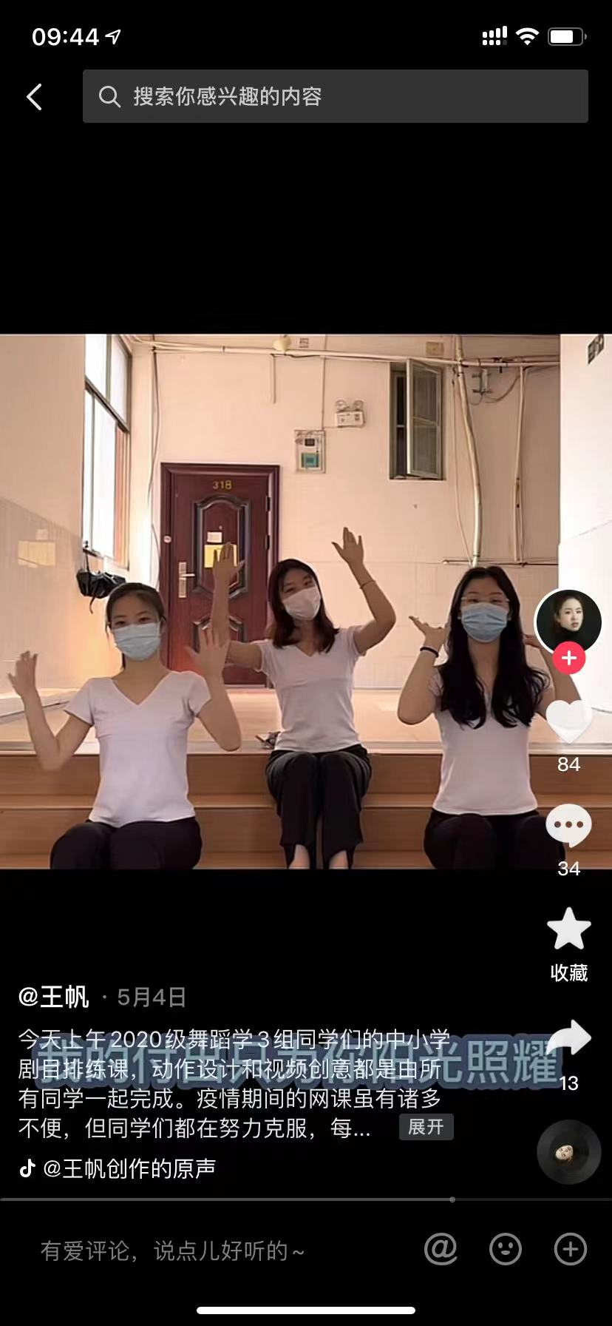
图2 学生自编《依靠》舞曲
我院声乐教师钟华老师在课堂上讲述《依靠》，作为音乐人，要宣传时代正能量、讴歌时代楷模、做好时代宣传员、践行时代责任。钢琴教师常薰匀老师在课程思政赛课中，鉴赏歌曲《保卫黄河》鼓舞人心的力量，用音乐温暖人心，坚贞不屈，《依靠》就是传承中华民族众志成城、不畏艰险的精神流传。
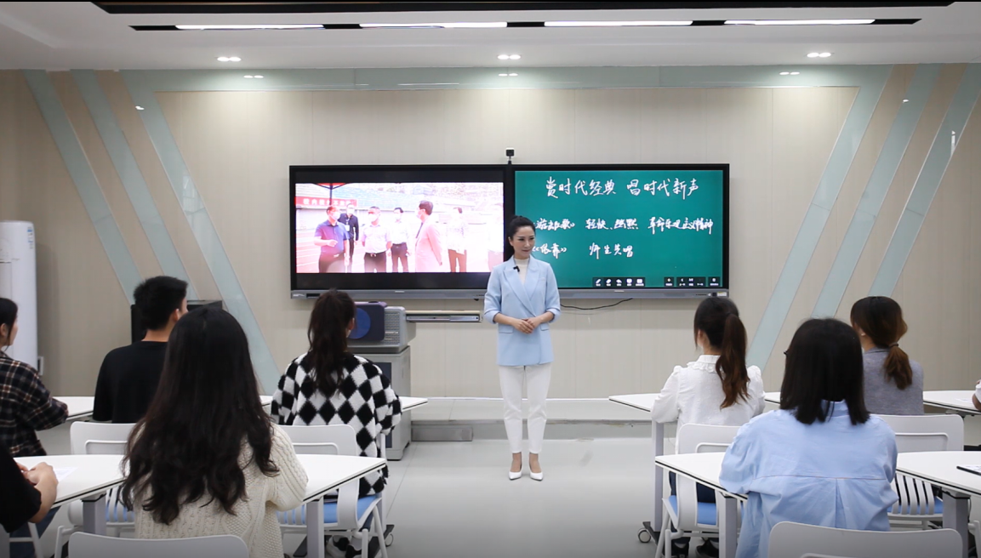
图3 《依靠》课堂教学

文/图：罗焱霞（音乐舞蹈学院） 审核:肖才远

2022届本科毕业论文（设计）线上答辩督查
本科生毕业答辩不仅是人才培养的重要环节，更是毕业生离校前的最后一堂育人课。按照“分层分类、线上线下、实质等效”的原则，为做好疫情期间毕业生教学管理工作，督促答辩环节组织管理的规范性，强化人才培养最后环节标准、质量双不降，我校教务处连续下发《关于开展2022届本科毕业设计（论文）答辩工作专项督查的通知》《2022年春季学期线上教学质量监控工作方案》等文件，并就疫情期间的答辩组织工作开展专项督查。
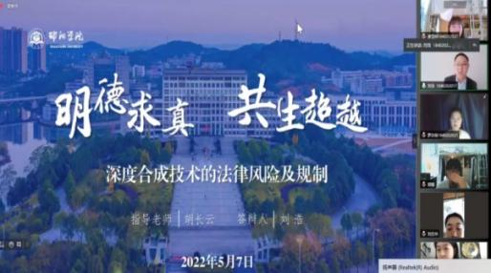 |  | 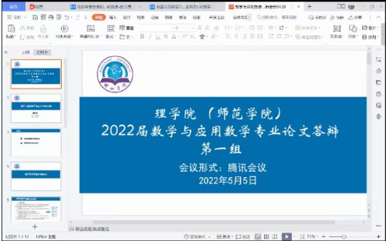
（a）法商学院 |  | （b）理学院（师范学院）
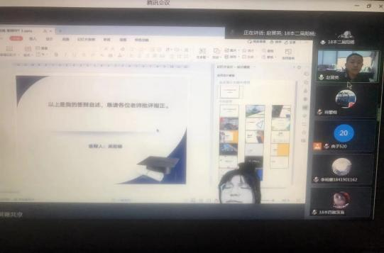 |  | 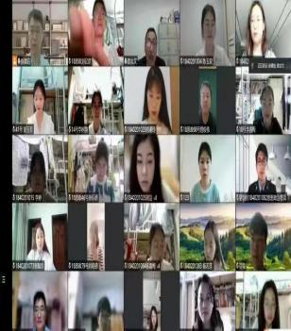
（c）医学技术学院 |  | （d）马克思主义学院
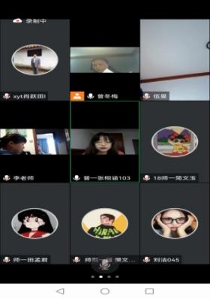 | 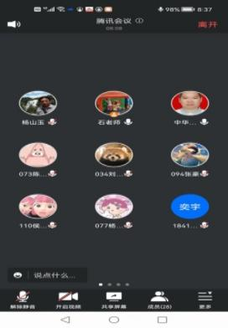 | 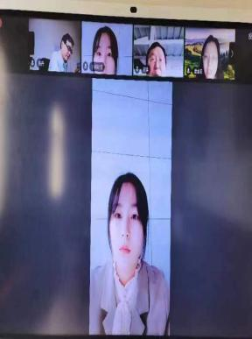 | 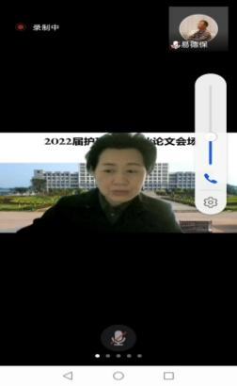
（e）外国语学院 | （f）电气工程学院 | （g）文学院 | （h）护理学院
图1 第一阶段：师生开展线上答辩
4月28日至5月10日，在教务处组织协调下，我校教学督导团根据各学院毕业答辩工作安排和督导专家组分工，通过直接参与、在线抽查、视频回放等多种形式，共走访了15个学院44个专业的181场毕业设计（论文）线下或线上答辩现场，对各专业毕业答辩环节的组织管理、现场环境、答辩过程进行了认真地督查，并将继续对2个尚未启动答辩工作的二级学院及各学院的二次答辩或公开答辩等近60场次的答辩现场持续督查。
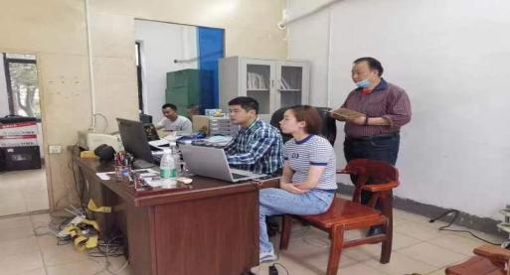 | 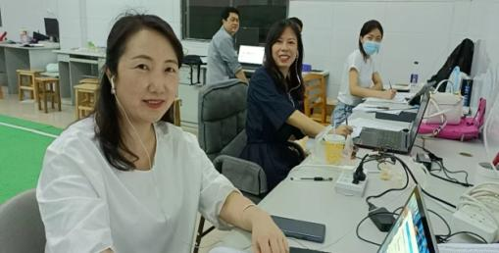
（a）体育学院 | （b）信息工程学院（人工智能学院）
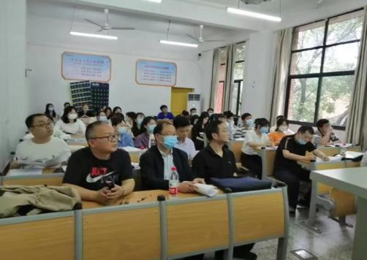 | 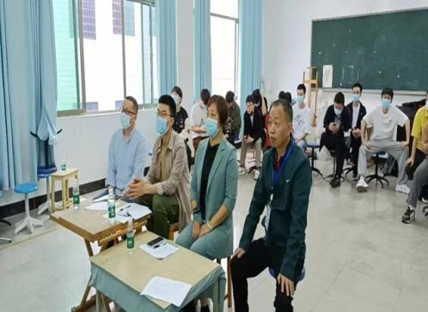
（c）食品与化学工程学院 | （d）城乡建设学院
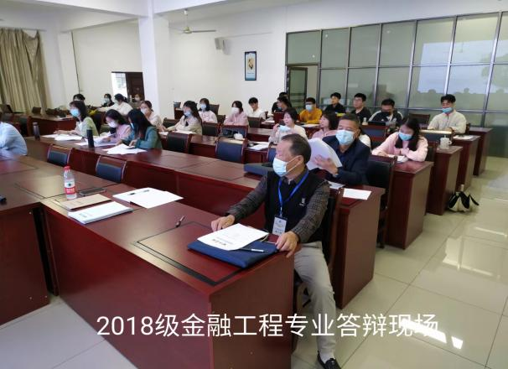 | 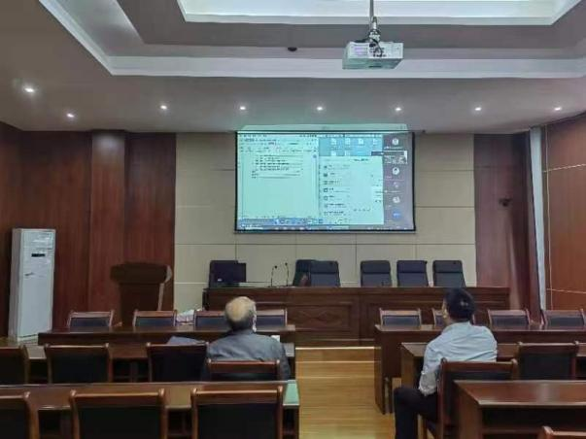
（e）经济管理学院 | （f）学院主要领导陪同督查
图2 第二阶段：教师集中开展答辩工作
从现场督查情况来看，各学院的答辩工作进展顺利，能基本按照《邵阳学院毕业设计（论文）工作条例》《邵阳学院毕业设计（论文）教学质量标准》等相关规定，严格规范答辩程序，认真组织答辩工作，从严把关毕业设计（论文）答辩过程。
结合疫情持续好转、属地解封的新情况，5月8日起，教学督导向各二级学院提出“教师集中，学生在线”地组织答辩工作，要求二级学院持续增强质量意识，严把毕业出口关，切实提高毕业设计（论文）质量，做好后续的成绩评定和二次答辩工作，督促学生按时保质保量完成论文收尾工作。
疫情危机给教学开辟了一种新的教学模式，教务处将认真总结本次线上、线下工作经验，继续探索创新教学组织形式及督查方式，进一步提升学生的综合素质，保证毕业生的培养质量。

文/图：李辉（教务处） 审核:肖才远

经济与管理学院全程线上听课督课
以学生为中心，让学生满意的课堂一直是经济与管理学院教学理念。为应对这场突如其来的疫情，保障“听课不停教，教学质量标准不降低”，经济与管理学院主管教学的负责人肖功为院长、杨琴副院长及教务办向萍、郑建平老师一起开展全程线上听课督课行动。
本次线上听课督课行动从计划到实施一天之内实现三步走。首先，传达学校线上上课计划。自4月19日凌晨接到教务处紧急通知，我院郑建平老师第一时间通过微信与QQ工作群发布准备线上上课消息，向萍老师公布线上上课平台资源以及统计线上上课时间表。其次，线上上课直播动员。4月19日下午，肖功为院长、杨琴副院长走访学生宿舍时，发现部分老师的课采取播放平台资源课程，导致学生上课参与程度较低、积极性不高，甚至部分学生在上课期间有躺着睡觉的行为。走访结束后，立即召开全院教师腾讯会议，动员教师线上上课方式为直播，并告知老师接下来我院会深入每位老师的每堂课听课。会议结束后的第二天，我院开展了全程线上听课督课行动。
本次线上上课一共进行了三周，第一周一共有20位老师线上直播；第二周有25位老师进行线上直播，第三周由于部分老师课程结课，线上直播的老师只有17位。以下是听课督课情况的部分截图。
除了听课督课外，我院为了及时掌握学生的学习反馈，畅通沟通渠道，各班班干组成的教学信息反馈小组，每日将任课教师的授课情况和学生学习情况按时反馈给辅导员，由辅导员向学院分管领导进行汇报。遇到突发情况，学生可直接通过QQ群或电话与分管领导联系，以最快的速度妥善处理问题。
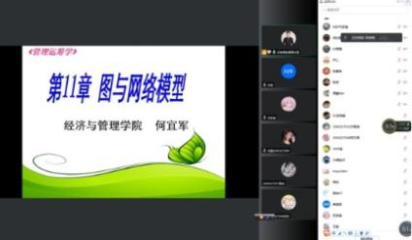 | 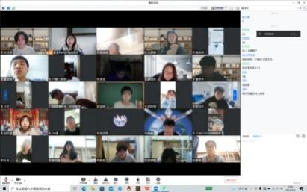
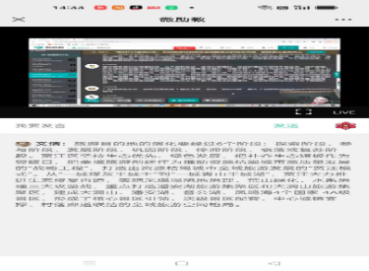 | 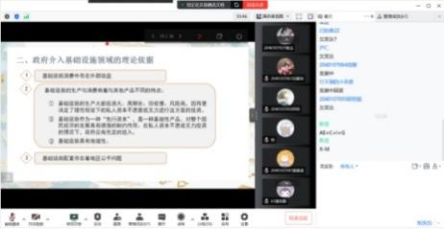
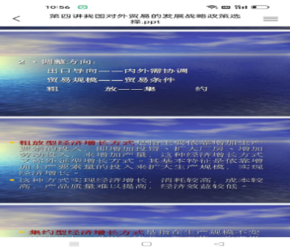 | 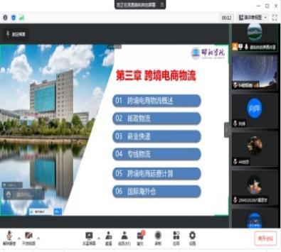
图1线上听课督课
自实现线上听课督课以来，我院尚未接到任何学生的投诉。再次去有课的学生宿舍走访时，发现学生学习状态较好，能够与线上直播老师形成较好的互动。
文/图：经济与管理学院 审核:肖才远

督导进课堂 交流促成长

深入音乐舞蹈学院督导省级一流课程
为强化课堂教学规范，提高课堂教学质量，促进课堂教学改革，校教学督导团按照“督导结合，以导为主、以督为辅”的工作方针，常态开展教师听课评课工作。5月12日上午三四节课学校督导团马万辉老师和王友娥老师分别督听了音乐舞蹈学院姚英姿老师和匡泓锦老师的省级一流课程课堂。同时，作为学院学术交流活动，我院王志丽、贺思敏和陈泽昊老师也旁听了两位老师的课。
姚英姿老师的剧目排练课以歌剧《野火春风斗古城》为内容，对学生的表演进行细致指导。同学们听得津津有味，课堂气氛活跃，授课效果非常好。
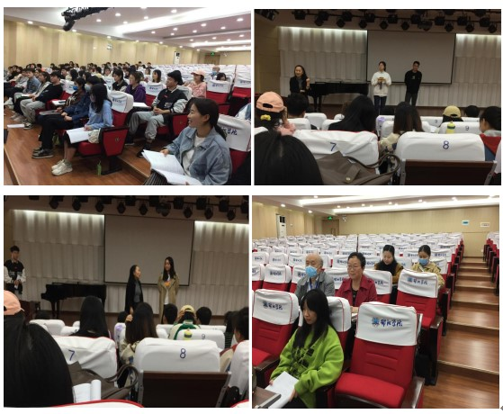
图1 随堂听课
匡泓锦老师在声乐课程中采用了吹纸片和吐“丝”的方式训练学生气息，从人物形象入手教学生表演。在匡老师的亲身示范与带领下，教学生动有趣，同学们很快就掌握要领。
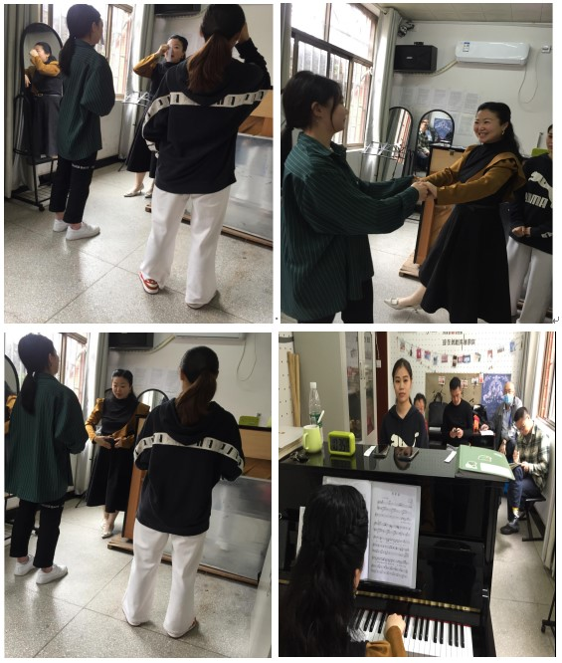
图2 授课现场
课后督导老师对课程进行了点评，并倡导传帮带，教导年轻老师多旁听其他老师的课。
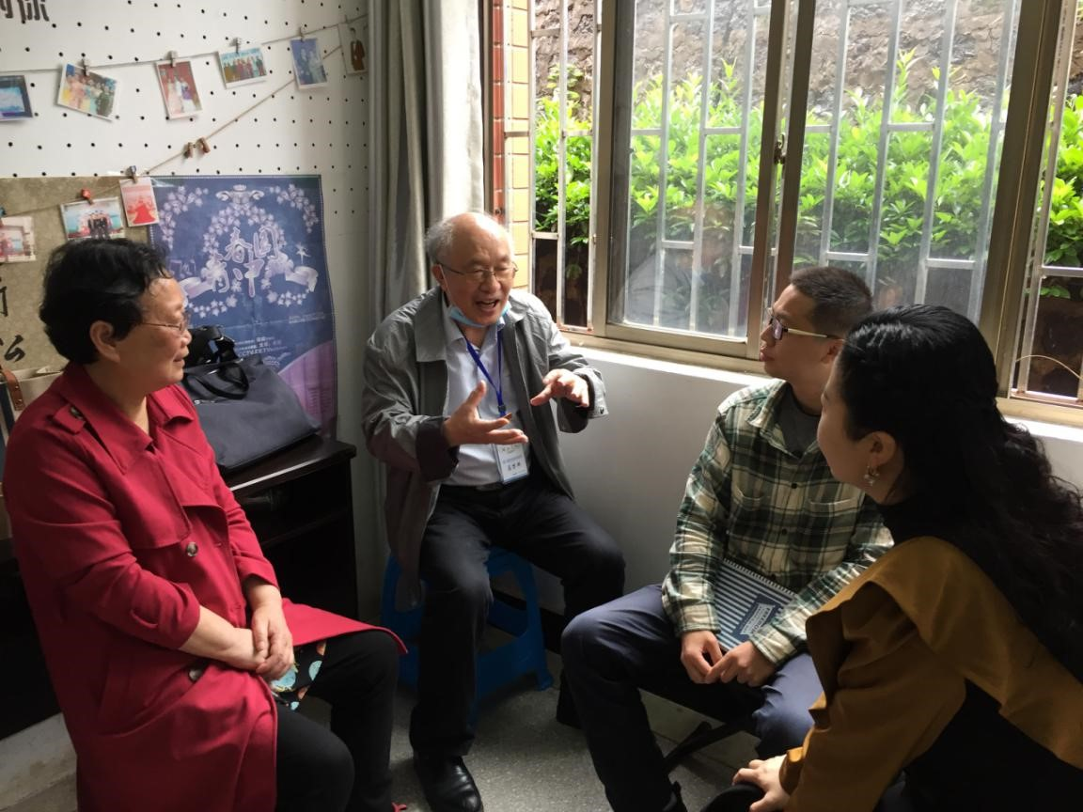
图3 课后点评

文/图：罗焱霞（音乐舞蹈学院） 审核:肖才远

线上精讲 线下精炼 实质等效

艺术设计学院线上教学纪实
由于新冠肺炎疫情形势突然严峻，根据学校疫情防控工作总体部署，我院多措并举，协同发力，积极做好线上教学工作部署，创新教学设计与教学工作形式，扎实有序推进线上教学各项工作稳步实施，认真开展线上授课、答疑等在线教学活动，做到“教师不停教、学生不停学”，确保了教学质量标准不降低。
线上教学这三周，我院共开设线上课堂398堂，学生线上学习11552人次。学生通过网络相聚在一个个“云端课堂”，虽然教学方式发生了改变，我院按照“分层分类、线上线下、实质等效”的原则，充分挖掘学习平台的“活动区域功能”，开展多形式、多元化的教学活动，老师们利用学习通、QQ、腾讯会议、钉钉会议、微信以及慕课激发学生学习兴趣和学习动力，根据专业特征采取线上精讲，线下精练的形式培养学生。为了确保线上教学工作质量得到充分保障，督促线上教学管理不断规范，最大限度保证线上学习与线下课堂教学质量实质等效，我院组建了由党政领导班子、教研室主任、教学秘书、学工秘书等14人组成的院级线上教学督导，进行线上听课督课，共听课30余门次。学工队伍的全体辅导员也积极参与线上听课，及时收集反馈学生学习困难情况，并及时联系相关部门解决。
三周的线上教学，我院教师恪尽职守，各显身手，为保障线上教学质量、提升线上教学效果不断付诸努力，确保了专业课线上教学顺利开课，运行平稳，线上线下、实质等效。
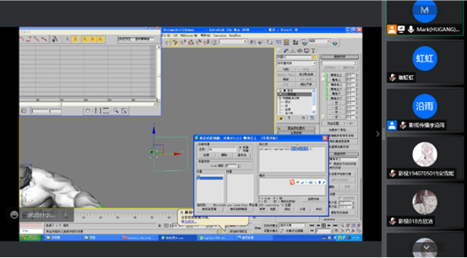 | 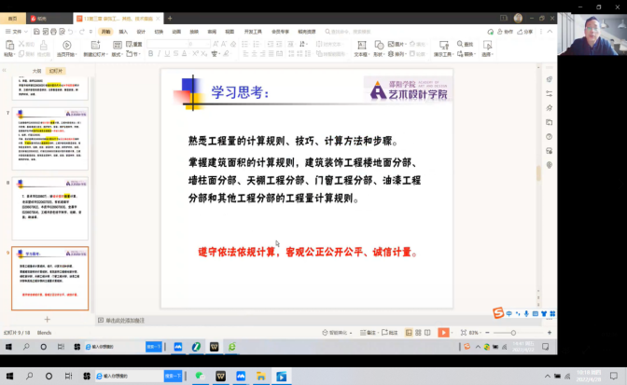
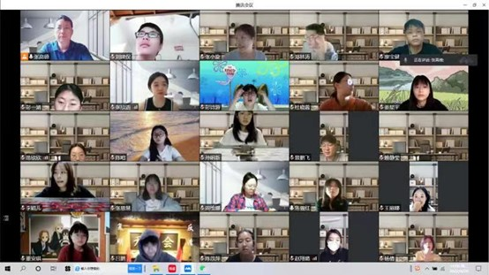 | 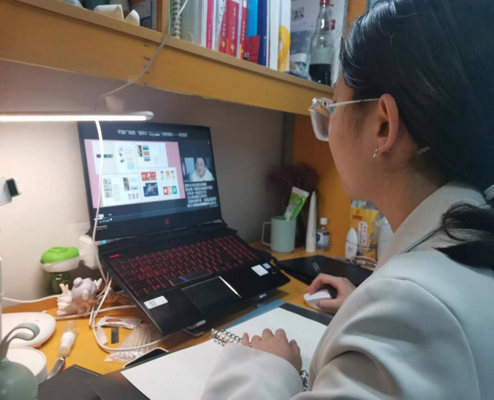
图1 学院督导线上教学督查

文/图：刘艳艳（艺术设计学院） 审核:肖才远

加强教学督查 确保教学质量

理学院（师范学院）线上教学督导纪实
为进一步落实邵阳学院《2022年春季学期线上教学质量监控工作方案》（邵院教通〔2022〕38号）文件精神，加强疫情期间线上教学运行管理和教学质量监督，保障线上教学质量，理学院（师范学院）通过腾讯会议召开了线上教学工作会议，结合教学质量监控工作方案对我院线上教学工作提出了具体的要求，制订了由校级教学督导、本院领导和教研室主任全员参与的《理学院（师范学院）线上理论教学督查的班级名单和学院督导安排表》表。确保线上教学工作全面有效实施和授课活动科学规范，最大限度保证线上学习与线下课堂教学质量实质等效，教学环节不缺失，质量要求不降低。
我院开展线上教学以来，线上教学工作有条不紊，无老师随意调课，无学生随意旷课。从督查的教学情况来看，我院线上教学教师谨记校训，立德树人，认真负责，线上教学经验丰富。另外，督查老师也发现少许问题，并提出了整改建议。
总之，本院全体教职工疫情期间做出了诸多努力，克服了诸多困难，利用了各种有利教学资源，确保线上教学质量优良。

文/图：理学院（师范学院） 审核:肖才远

基础医学院召开基础医学教学改革研讨会
为切实提高本科教学和人才培养质量，推进我校2022版本科专业人才培养方案修订工作，研讨高质量教学成果的建设和培育。基础医学院于5月10日下午在二办604室召开基础医学教学改革研讨会，本次会议特别邀请了理学院陈梦迁博士进行现场教学指导，全体院领导和教研室主任均参加了本次会议，会议由基础医学院院长贺志明教授主持。
会上，贺志明首先介绍了本次研讨会的目的，强调基础医学在医学教育中的重要地位，学院要以本次人才培养方案修订为契机，聚焦新医科建设，找准基础医学教育创新改革切入点，推动人才培养质量的提升。
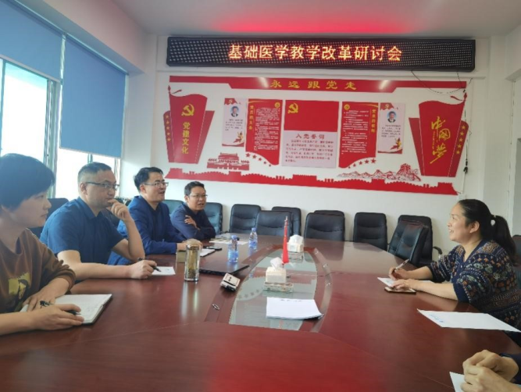 | 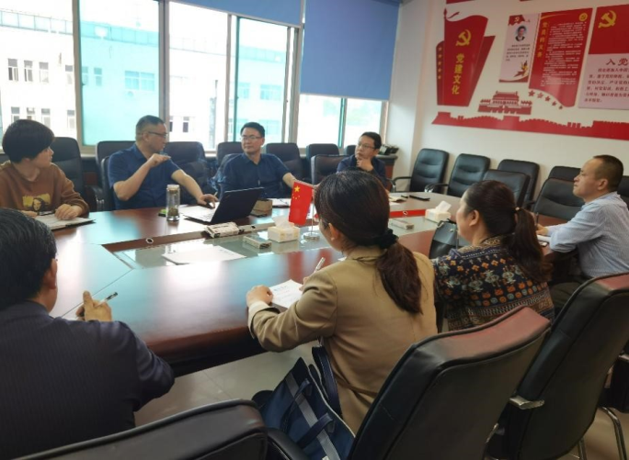
图1 教学改革研讨会
随后，与会的各教研室主任就所在教研室的教学现状和发展计划进行了简要的阐述，陈梦迁博士根据各教研室教学工作的实际情况，结合教育学专业知识在课程建设要点、教学创新方法、信息化教学手段等方面和老师们进行了热烈研讨，并提出了许多具有针对性和建设性的意见建议。
会议最后，贺志明要求大家务必以身作则，不断更新教育教学理念，开拓思路，积极探索课程改革，持续完善课程内涵建设，大力推进实践育人体系构建，为学校“三三六”战略的实施贡献力量。

文/图：王乐（基础医学院） 审核:肖才远

艺术设计学院召开2022版人才培养方案

修订线上研讨会
为进一步深化本科生教育教学改革，贯彻落实学校2022版人才培养方案修订工作，满足新时代本科教育人才培养的新要求。艺术设计学院于4月28日下午在线召开了线上人才培养方案修订专题研讨会。院长汪碧波、副院长李定芳、两室主任等参会，会议由李定芳副院长主持。
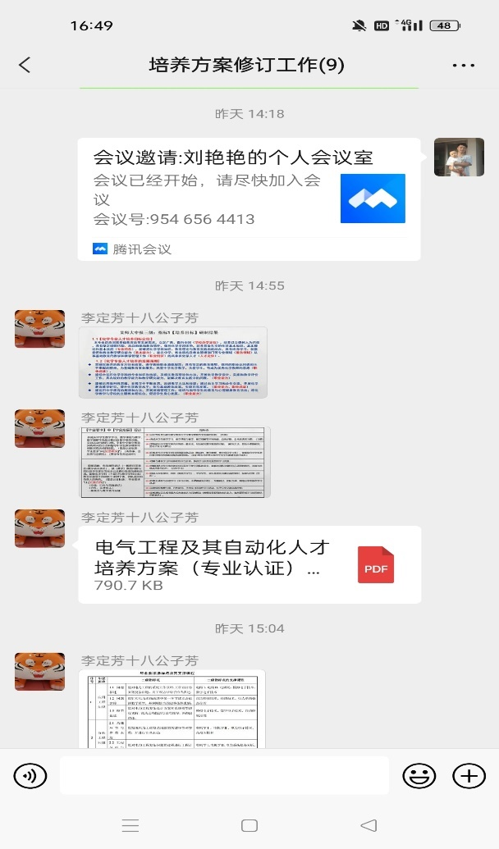 | 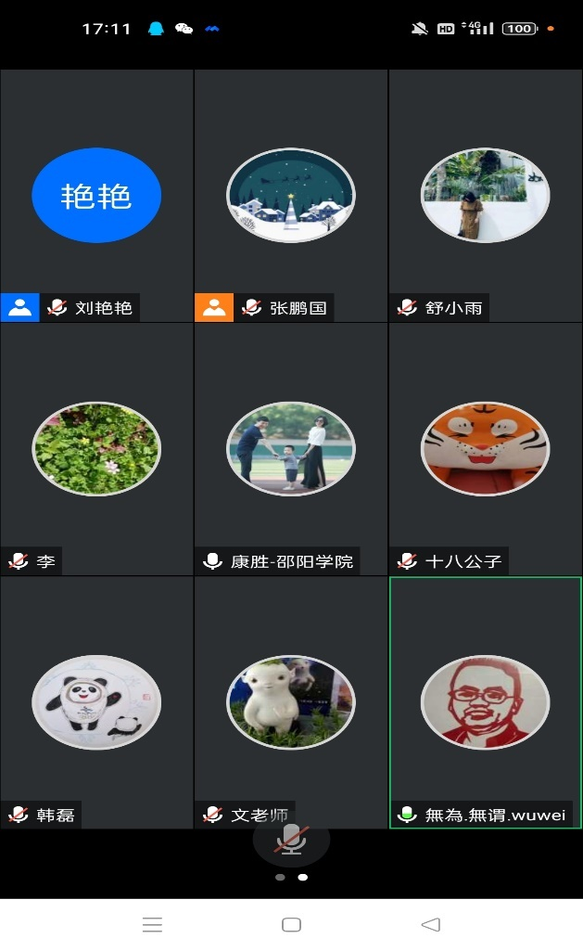
图1 线上研讨会
李定芳副院长首先对2022年培养方案修订的关键环节、关键节点进行再强调。指出培养计划是人才培养工作的规范和指南，各专业方向要高度重视，以扎实推进相关工作。
美术学、产品设计专业负责人从专业特色建设，教育培养重点等方面出发，根据培养计划修订的原则、方法与方式，对专业培养方案修订情况进行一一汇报，并认真听取与会人员的意见和建议，以进一步修订完善培养计划，落实后续工作的推进。
最后，汪碧波院长确定了视觉传达设计、环境设计两个专业的汇报时间，并强调了本次培养方案修订中的重要关注点，要求各专业在修订培养方案时，要进一步凝练特色，对照专业认证标准和学校的指导性意见，扎实修订好专业人才培养方案。

文/图：刘艳艳（艺术设计学院） 审核:肖才远

外国语学院举办2022年青年教师

课程思政教学竞赛
为进一步贯彻《高等学校课程思政建设指导纲要》，加大我院课程思政教学改革力度，提升青年教师的教学能力和业务水平，同时为校级和省级课程思政教学竞赛培养和选拔后备力量，根据学校统一部署，我院于4月14日在李子园校区办公楼701多功能教室举行2022年青年教师课程思政教学竞赛。
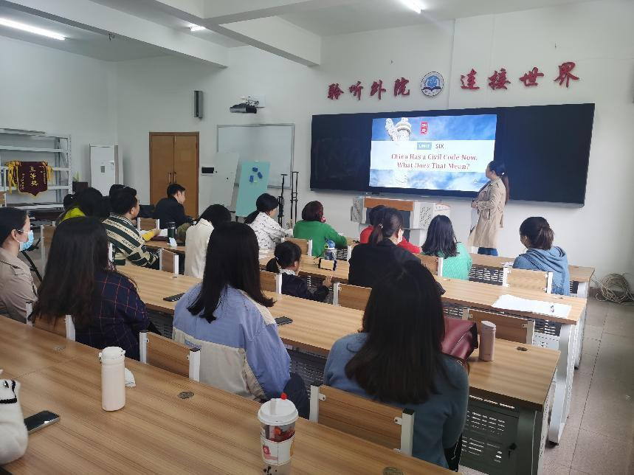
图1 竞赛现场
经个人报名和教研室推荐，英语专业和大学英语教研室共有黄健钧、付芬、罗兰兰和粟蕾四位老师参加此次比赛。比赛采用5分钟左右的说课和15分钟左右的片段教学展示进行。比赛过程中，各位选手认真结合所授课程的专业特色，精心对课堂进行设计，贯彻“OBE”等最新教学理念，综合使用多种教学手段和教学技巧，充分挖掘课程思政元素，较好地展示了我院青年教师的专业水准和精神风貌。
赛后，评委代表杨春叶老师对选手表现进行了点评，高度肯定了老师们的精彩表现，也诚恳点出了存在的欠缺和不足。最后，副院长石玉同志对此次比赛做了总结。石玉表示，此次参赛教师均为比赛做了充分准备，紧紧围绕课程思政教学改革这根指挥棒展开教学实践。石玉强调，课程思政教学竞赛要以团队为单位，集思广益，充分发挥集体的力量和智慧，确保呈现最佳课堂效果，同时真正做到以赛促教，把课程思政理念贯穿到日常的课堂中。

文/图：曾腾飞（外国语学院） 审核:肖才远

机械与能源工程学院

举行2022年教学改革研究项目申报研讨会
为全面贯彻党的教育方针，提升高等教育质量，推进高等教育内涵式发展，全面落实“三高四新”战略定位和使命任务，培育优秀教学成果，推动学校教育教学高质量发展，引导一线教师和教学管理人员开展教学改革理论研究和实践探索，机械与能源工程学院于2022年5月23日成功举办了2022年教学改革研究项目申报研讨会。
学院党总支书记夏冬晴以“基于高质量发展意识的就业指导课教学实践探索与创新研究”为主题，从课程、理念、师资和评价方面对大学生就业指导教学进行全面分析，提出要按照OBE理念进行革新，使“水课”变为“金课”，提升大学生就业指导课程质量，促进大学生形成积极正向的就业观、职业观，不断促进高校毕业生充分就业和高质量就业。
教学副院长郭文敏以“基于 OBE 理念的机械类专业课程思政体系建设与实践”为主题，分析了目前课程思政建设存在的问题，介绍了课程思政体系建设及其实践路径探索的设想。
机械设计制造及其自动化专业教研室主任文学博士以“基于导师制的地方应用型本科机械类工程创新人才培养模式探索”为主题，介绍了导师制在专业人才培养中的优缺点及可行性。
丁志兵博士与陈东瑞博士介绍了OBE理念、科教融合、学科竞赛与项目驱动等模式分别在《机械工程材料》与《CAD技术》课程中的教学改革探索。
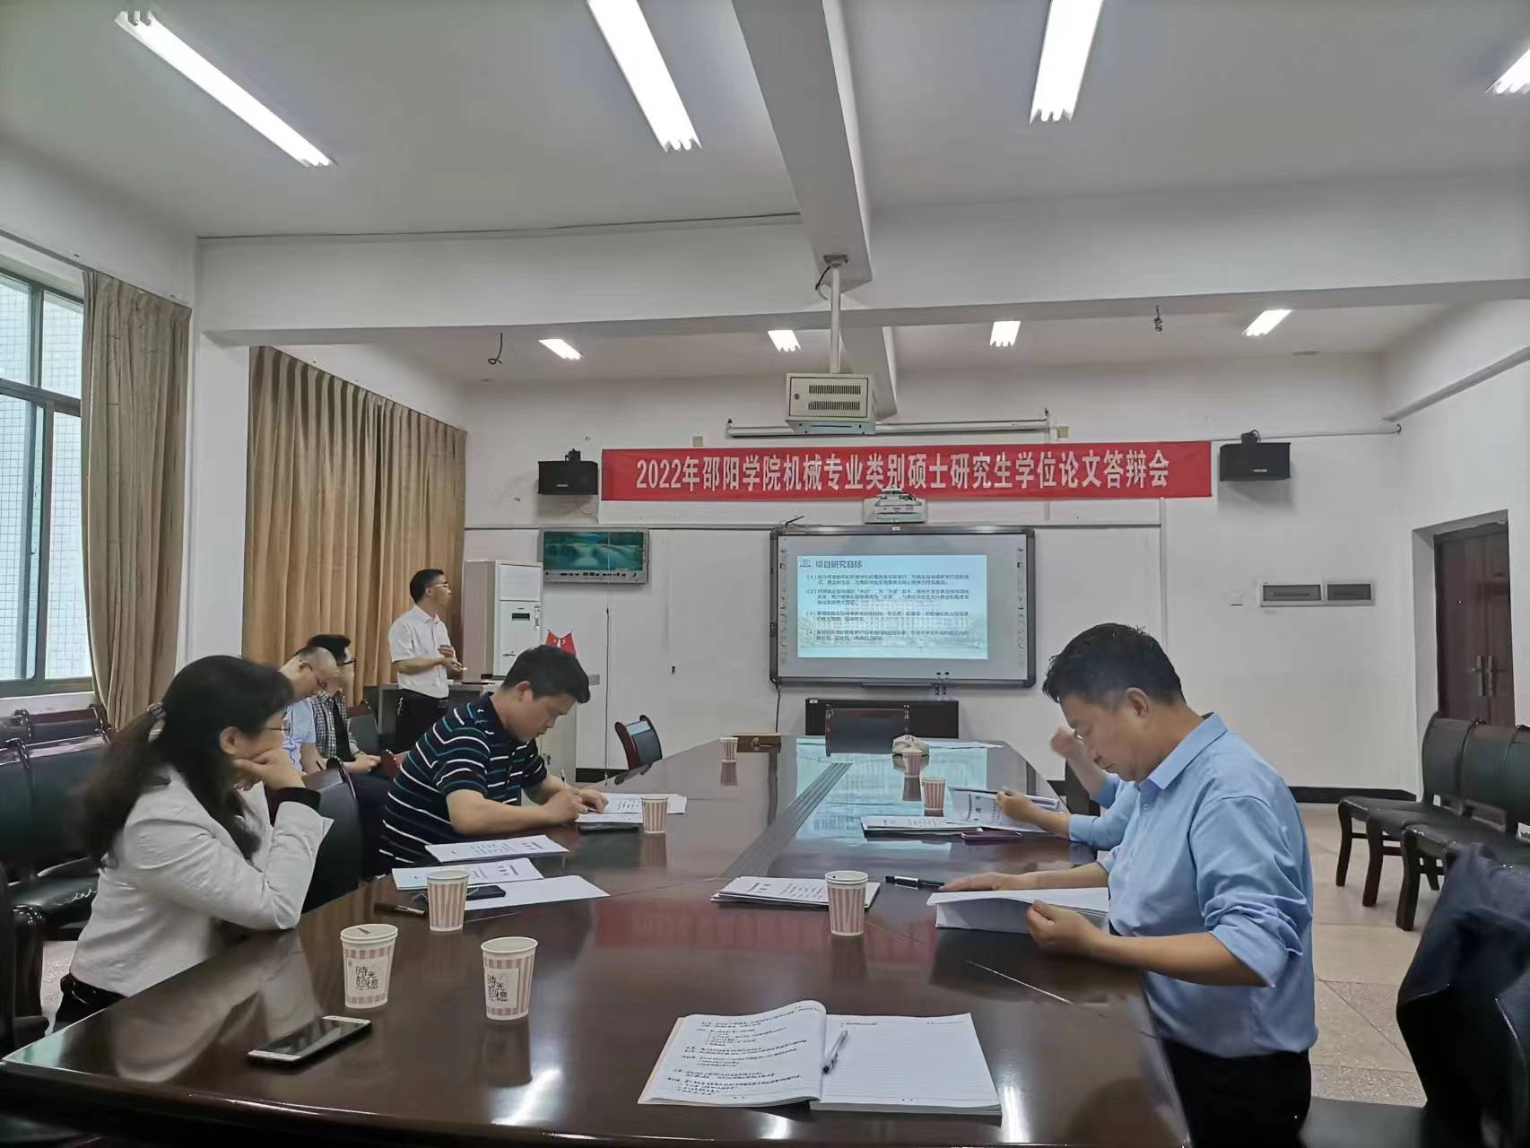
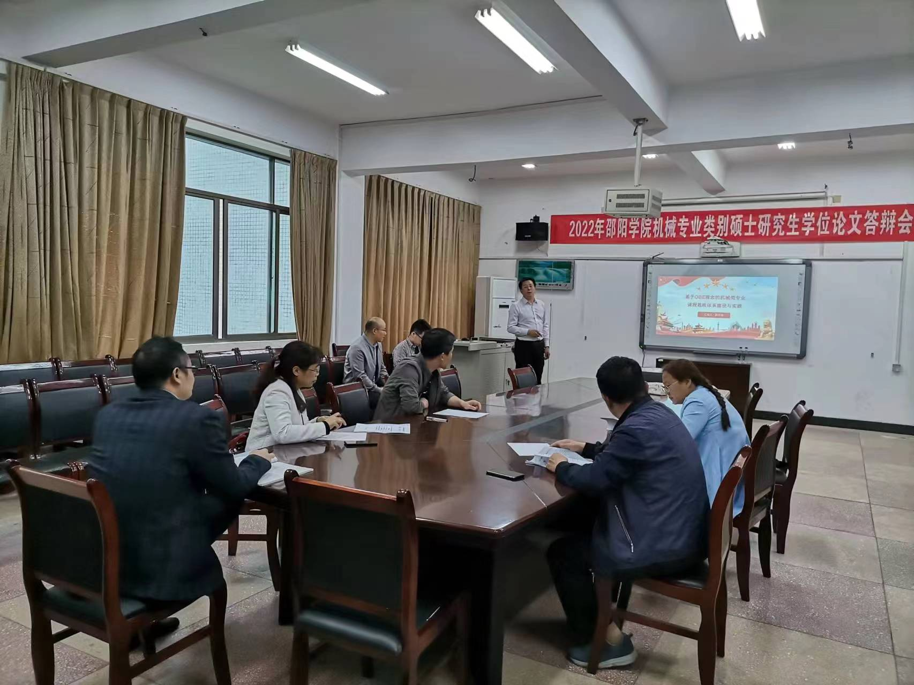
图1项目申报研讨会
由袁文华教授、伏军教授、张俊霞教授、邓清方副教授组成的专家组认真听取了项目主持人的介绍，仔细审阅了项目资料，就各申请项目的目标与思路、内容与方法、预期成果等做了详细点评，对创新点给予了肯定，并对存在的问题和不足之处提出了建议和改进方案。此外，专家组对学院正在执行的教学改革项目及拟结题的项目进行了审定。
会后各项目组根据此次专家意见，修改完善实施方案，认真开展教学改革与实践，力争在实践中出成效育成果，进一步推动我校本科教学质量的提高。

文/图：李姿霖（机械与能源工程学院） 审核:肖才远

同上一堂思政课 教育见习促成长

——2019级思想政治教育专业学生开展教育见习活动
2022年5月26日，邵阳学院马克思主义学院院长欧志文等一行4人组织了2019级思想政治教育专业学生到省示范性中学邵阳市二中开展了主题为“同上一堂思政课”的教育见习活动，活动在邵阳市二中第一报告厅举行。
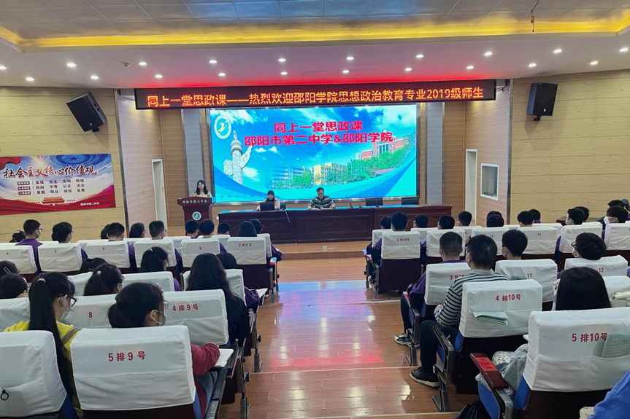
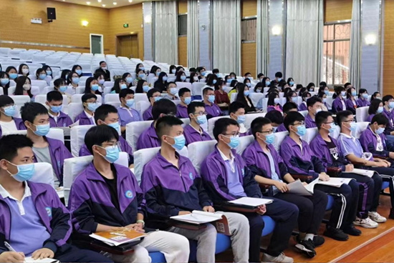 | 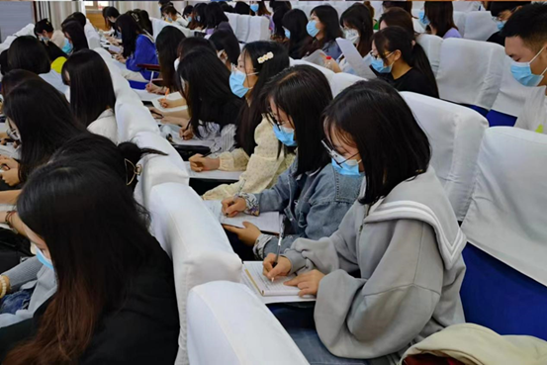
图1 教育见习活动
根据活动安排，主要是邀请邵阳市二中两位优秀政治教师为我院2019级思想政治教育学生开展示范教学。青年教师代表马海娇老师以《世界是永恒发展的》为主题讲授了第一堂示范课。马老师以邵东打火机发展历程为主线，引申、归纳发展的实质、状态、趋势等哲学原理。非常熟练地运用讲授式、启发式和互动式等教学方法，采取了提问、分组讨论等形式引导学生思考，课堂严谨而又活跃。第二堂示范课由老教师代表李博文紧扣《使市场在资源配置中起决定性作用》主题进行讲授。李老师结合“土坑酸菜事件”、新能源汽车等时政热点话题，引导学生理解市场调节的利弊、市场如何配置资源等知识点。整个课堂设计新颖、讲解生动形象，教学效果非常好。示范课后思政班同学组织了积极而又热烈的讨论。
通过本次教育见习活动，2019级思政班同学增强了教师职业认同感，领略了中学思政课的名师教学风采，对教学理论与教学实践相结合有了更直观更深刻的感受，为下个学期教育实习的开展做了很好的铺垫。

文/图：马克思主义学院 审核:肖才远

展教师风采 促技能提升

——外国语学院举办师范生技能竞赛选拔赛
为夯实学生教学基础，提高教学技能，培养创新精神和实践能力，外国语学院于2022年5月26日举行了师范生技能大赛选拔赛初赛，40位同学报名参加。5月29日学院组织初赛中脱颖而出的11位选手进行复赛，最终确定4名晋级校赛的选手名单。
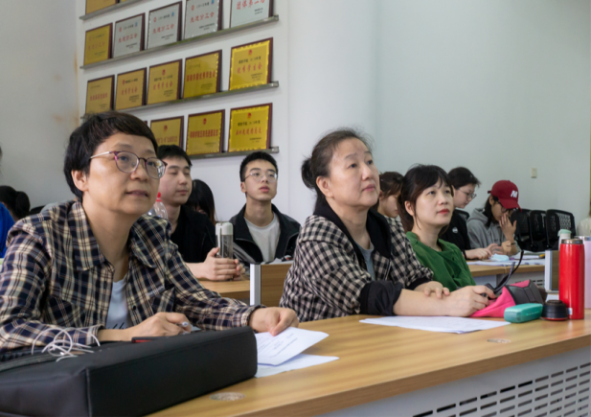
图1 师范生技能竞赛选拔赛现场
本次教师技能选拔赛分为教案撰写和模拟授课两个环节，主要从教师教态、授课内容、文本解读、教学方法、板书设计等多方面对选手进行综合考核。
外国语学院石玉副院长、王银屏老师、杨春叶老师、刘文红老师、李林钰老师、付芬老师对参赛选手逐一进行了打分点评。比赛结束后，石玉副院长及各位评委老师对选手们的表现给予了肯定与表扬，同时就比赛中出现的板书设计的规范性、片段教学核心内容的展现、文本解读能力的提升等方面提出了改进的建议。最后，在老师和同学们的掌声中，本次外国语学院教师技能大赛选拔赛圆满结束。
此次师范生技能大赛选拔赛不仅为学生们搭建了展示自我风采的平台，也为他们提供了锻炼的机会，使其能够更好地了解自身存在的不足并不断学习改进。

文/图：外国语学院 审核:肖才远

